

TẬP ĐOÀN CÔNG NGHIỆP - VIỄN THÔNG QUÂN ĐỘI
TỔNG CÔNG TY GIẢI PHÁP DOANH NGHIỆP VIETTEL

TÀI LIỆU HƯỚNG DẪN SỬ DỤNG
MODULE VĂN BẢN ĐI

Hà Nội, 10/ 2025

BẢNG GHI NHẬN THAY ĐỔI

*A – Tạo mới, M – Sửa đổi, D – Xóa bỏ
Ngày  thay đổi | Vị trí  thay đổi | A*  M, D | Nguồn gốc | Phiên  bản cũ | Mô tả thay đổi | Phiên  bản mới
13/10/2025 | Toàn bộ | A |  |  | Xây dựng mới hệ thống | V1.0

MỤC LỤC
1. GIỚI THIỆU 3
1.1. Mục đích và ý nghĩa của Tài liệu: 3
1.2. Phạm vi áp dụng: 3
1.3. Các thuật ngữ và từ viết tắt 3
1.4. Cấu trúc Tài liệu: 3
2. TỔNG QUAN VỀ SẢN PHẨM 3
2.1. Tổng quan về sản phẩm 3
2.2. Đầu mối hỗ trợ, hướng dẫn sử dụng 4
2.3. Các nội dung khác 4
3. GIỚI THIỆU CÁC CHỨC NĂNG 5
3.1. Các chức năng trong menu văn bản đi 5
4. HưỚng DẪN SỬ DỤNG CÁC CHỨC NĂNG HỆ THỐNG 6
4.1. Menu Dự thảo 6
4.1.1. Xem danh sách văn bản 6
4.1.2. Xem chi tiết văn bản dự thảo 7
4.1.3. Đọc file văn bản pdf/word/excel đính kèm 8
4.1.4. Xem lịch sử chỉnh sửa file 10
4.1.5. Chức năng đọc và tải file đính kèm do người ký đính kèm khi ký 12
4.1.6. Xem lịch sử thay người ký 13
4.1.7. Thêm mới văn bản dự thảo 14
4.1.8. Chỉnh sửa văn bản dự thảo 16
4.1.9. Trình ký văn bản dự thảo 17
4.1.10. Xóa văn bản dự thảo 18
4.1.11. Hủy luồng ký 20
4.1.12. Sao chép văn bản dự thảo 20
4.1.13. Chuyển cấp số 21
4.1.14. Trình ký lại 22
4.1.15. Xuất báo cáo 23
4.1.16. Ghi lại và tạo phiếu trình 24
4.1.17. Trình xin ý kiến 26
4.2. Menu Văn bản ký duyệt 26
4.2.1. Xem danh sách văn bản 26
4.2.2. Xem chi tiết văn bản 29
4.2.3. Đọc file văn bản pdf/ word/ excel đính kèm 32
4.2.4. Phê duyệt/Ký duyệt văn bản 33
4.2.5. Ký duyệt văn bản bằng CA 36
4.2.6. Từ chối văn bản 37
4.2.7. Đổi người ký 39
4.2.8. Bổ sung file, xem lịch sử bổ sung file 41
4.2.9. Xem lịch sử bổ sung file 43
4.2.10. Cho ý kiến văn bản 45
4.2.11. Chuyển xin ý kiến văn bản 46
4.2.12. Xem biểu đồ luồng ký 48
4.2.13. Chức năng download file tài liệu (hiển thị với file word) 48
4.2.14. Chức năng upload file tài liệu (hiển thị với file word) 49
4.2.15. Xem lịch sử chỉnh sửa file 51
4.2.16. Chức năng đọc và tải file đính kèm do người ký đính kèm khi ký 54
4.2.17. Xem lịch sử thay người ký 55
4.2.18. Xuất báo cáo danh sách văn bản ký duyệt 56
4.3. Văn bản ban hành 57
4.3.1. Tìm kiếm 57
4.3.2. Tìm kiếm nâng cao 58
4.3.3. Xem chi tiết văn bản 58
4.3.3.1. Chuyển văn bản 60
4.3.3.2. Biểu đồ xử lý 64
4.3.3.3. Xem luân chuyển 66
4.3.3.4. Biểu đồ luồng ký 68
4.3.3.5. Công khai văn bản 68
4.3.3.6. Tạo lịch họp 69
4.3.3.7. Đọc và tải file 69
4.3.4. Xuất báo cáo 71
4.3.5. Đọc và xem tài liệu 71
4.3.6. Lưu văn bản vào hồ sơ 74
4.4. Menu Tra cứu văn bản 75
4.4.1. Xem danh sách văn bản 75
4.4.2. Xem chi tiết văn bản 77
4.4.3. Đọc file văn bản pdf/ word/ excel đính kèm 78
4.4.4. Xem biểu đồ luồng ký 79
4.4.5. Xuất báo cáo 81
5. PHỤ LỤC 82

GIỚI THIỆU

Mục đích và ý nghĩa của Tài liệu:
- Tài liệu này được xây dựng nhằm hướng dẫn người dùng hiểu và sử dụng được module Văn bản đi trên website.
- Làm tài liệu đào tạo cho cán bộ triển khai đào tạo.

Phạm vi áp dụng:
- Tài liệu này áp dụng cho module Văn bản đi với các chức năng sau đây:
  - Dự thảo
  - Văn bản ký duyệt
  - Văn bản ban hành
  - Tra cứu văn bản
- Tài liệu này phục vụ các đối tượng sau: Người dùng là người thao tác trực tiếp trên hệ thống, là toàn bộ nhân viên / người ký duyệt, phê duyệt, ký nháy tham gia xử lý văn bản.

Các thuật ngữ và từ viết tắt
Thuật ngữ | Định nghĩa | Ghi chú
N/A

Cấu trúc Tài liệu:
- Tài liệu này gồm 5 phần, được bố trí như sau:
  - Phần 1 - Giới thiệu: Giới thiệu về chương trình, nêu mục tiêu, phạm vi, các thuật ngữ và cấu trúc tài liệu, đối tượng sử dụng Tài liệu ........
  - Phần 2 - Tổng quan về sản phẩm: ghi nhận các thông tin tổng quát về chương trình hiện hành
  - Phần 3 - Giới thiệu các chức năng của chương trình ghi nhận trong tài liệu này
  - Phần 4 - Hướng dẫn sử dụng các chức năng đã nêu trong Phần 3
  - Phần 5 - Các Phụ lục sử dụng trong hệ thống (nếu có).

TỔNG QUAN VỀ SẢN PHẨM

Tổng quan về sản phẩm
- Chương trình giúp lưu lưu trữ văn bản online, xử lý các dữ liệu về văn bản trên phần mềm, qua đó tiết kiệm được thời gian xử lý công việc, tập trung cho các đầu việc khác quan trọng hơn nhằm nâng cao hiệu suất làm việc.
- Việc lưu trữ và xử lý văn bản được bảo mật tùy theo vai trò, nhiệm vụ của từng thành viên, đảm bảo phục vụ công cộng nhưng vẫn an toàn về các thông tin cần bảo mật.

Đầu mối hỗ trợ, hướng dẫn sử dụng
Trong quá trình thực hiện, các vấn đề về thao tác liên quan đến sản phẩm/ứng dụng, người dùng liên hệ đến đầu mối sau:
- Điện thoại CSKH:…
- Email:…
- Hotline:…

Các nội dung khác
- Các quy tắc hiển thị của chương: các màn hình với các nội dung bắt buộc có hiển thị dấu *.

GIỚI THIỆU CÁC CHỨC NĂNG

Các chức năng trong menu văn bản đi
STT | Chức năng | Mô tả | Đối tượng sử dụng
 | Menu Dự thảo | Xem danh sách, thêm mới, cập nhật văn bản dự thảo | Chuyên viên
 | Menu Văn bản ký duyệt | Xem danh sách, thêm mới, cập nhật văn bản ký duyệt | Chuyên viên
 | Menu Văn bản ban hành | Xem danh sách văn bản ban hành | Chuyên viên
 | Menu Tra cứu văn bản | Xem danh sách văn bản dự thảo | Chuyên viên

HưỚng DẪN SỬ DỤNG CÁC CHỨC NĂNG HỆ THỐNG

Menu Dự thảo

Xem danh sách văn bản
a. Mục đích, ý nghĩa của chức năng:
- Hệ thống hiển thị danh sách tất cả văn bản dự thảo mà tài khoản đăng nhập đã tạo mới mặc định trong vòng 2 tuần tính từ ngày hiện tại trở về trước.
- Tác nhân: Người dùng được phân quyền chức năng.
b. Các bước thực hiện:
- Bước 1: Đăng nhập thành công với tài khoản được phân quyền vào chức năng -> Vào menu Văn bản đi -> Chọn tab Dự thảo
=> Hiển thị Danh sách văn bản: cho phép người dùng tìm kiếm và xem danh sách văn bản thuộc quyền quản lý người dùng đăng nhập như sau:
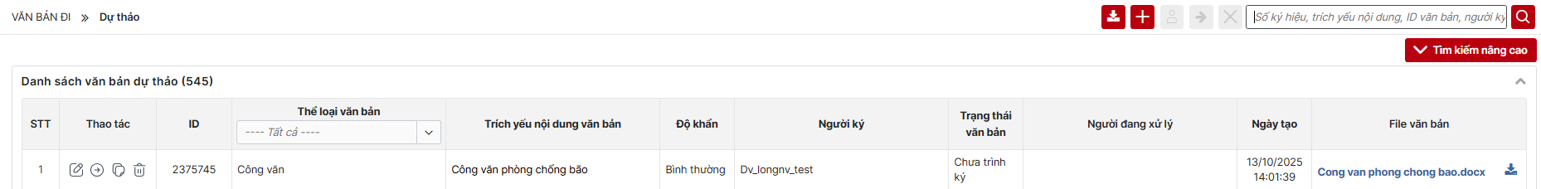
- Màn hình Danh sách văn bản dự thảo
- Bước 2: Nhập dữ liệu vào thanh Tìm kiếm nhanh -> Nhấn icon -> Hiển thị danh sách văn bản dự thảo theo dữ liệu tìm kiếm
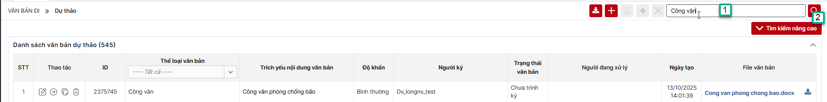
Hình 2: Màn Danh sách văn bản dự thảo khi thực hiện tìm kiếm nhanh

- Bước 3: Tại màn Danh sách văn bản -> Nhấn vào nút [Tìm kiếm nâng cao] (Hình 3) -> Hiển thị các trường thông tin tìm kiếm nâng cao như hình 4
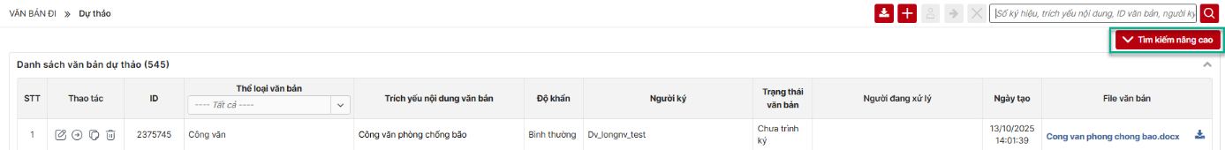
Hình 3. Thực hiện mở các trường Tìm kiếm nâng cao
- Bước 4: Nhập dữ liệu vào các trường thông tin tin tìm kiếm -> Nhấn nút -> Danh sách văn bản sẽ hiển thị các văn bản dự thảo theo các thông tin tìm kiếm đã nhập
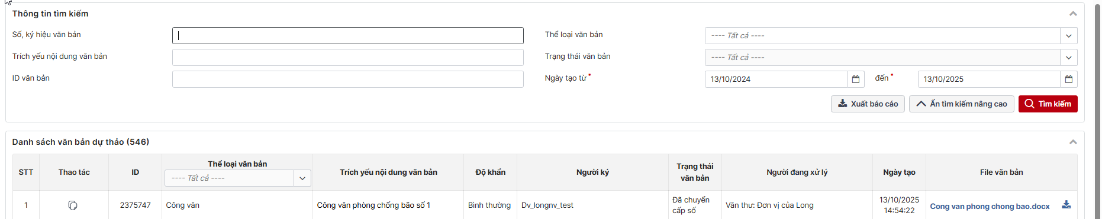
Hình 4. Màn Danh sách văn bản dự thảo khi thực hiện tìm kiếm nâng cao
  - Nhấn nút : Hiển thị màn Chỉnh sửa văn bản đã chọn – Hiển thị tại các bản ghi có trạng thái Chưa trình ký
  - Nhấn nút : Hiển thị màn Xác nhận trình ký văn bản - Hiển thị tại các bản ghi có trạng thái Chưa trình ký
  - Nhấn nút : Thực hiện sao chép lại toàn bộ thông tin văn bản đã chọn (Trừ các file trình ký + người ký)
  - Nhấn nút : Hiển thị màn Xác nhận xóa văn bản - Hiển thị tại các bản ghi có trạng thái Chưa trình ký
  - Nhấn nút : Hiển thi màn Xác nhận hủy luồng - Hiển thị tại các bản ghi có trạng thái Đang xử lý
  - Nhấn nút : Hiển thị màn Chỉnh sửa thông tin và cho phép trình ký lại văn bản - Hiển thị tại các bản ghi có trạng thái Đã hủy luồng

Xem chi tiết văn bản dự thảo
a. Mục đích, ý nghĩa của chức năng:
- Hệ thống cho phép người dùng chi tiết thông tin văn bản dự thảo.
- Tác nhân: Người dùng được phân quyền chức năng.
b. Các bước thực hiện:
- Bước 1: Đăng nhập thành công với tài khoản được phân quyền vào chức năng
- Bước 2: Vào menu Văn bản đi -> Chọn tab Dự thảo -> Nhấn vào 1 văn bản cụ thể >> Hiển thị màn [Xem thông tin chi tiết] như hình 6
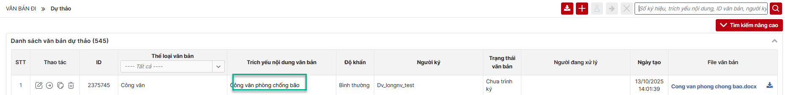
Hình 5: Thao tác dẫn tới màn Xem chi tiết
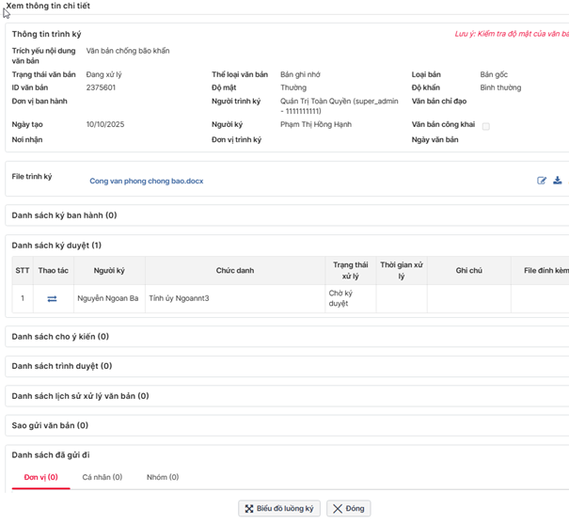
Hình 6: Màn Xem thông tin chi tiết văn bản dự thảo

- Nhấn vào các file: Hiển thị màn Xem chi tiết thông tin file
- Nhấn icon : Hiển thị popup Thay người ký >> Cho phép chọn người ký thay thế (Danh sách người ký thay thế sẽ là người cùng node ký với người ký hiện tại).
- Nhấn : Thực hiện xem biểu đồ xử lý thông tin văn bản đã chọn
- Nhấn : Thực hiển sửa thông tin văn bản đã chọn
- Nhấn : Thực hiển tải file đính kèm
- Nhấn  , : Thực hiện đóng popup, quay lại màn Danh sách văn bản dự thảo
- Nhấn : Thực hiện mở full màn Xem chi tiết

Đọc file văn bản pdf/word/excel đính kèm
a. Mục đích, ý nghĩa của chức năng:
- Cho phép người đăng nhập có thể thực hiện đọc file văn bản pdf/word/excel đính kèm
- Tác nhân: Người dùng được phân quyền chức năng.
b. Các bước thực hiện:
- Bước 1: Đăng nhập thành công với tài khoản được phân quyền vào chức năng
- Bước 2:
Cách 1: Vào menu Văn bản đi -> Chọn tab Dự thảo -> Nhấn vào file văn bản tại cột File văn bản của 1 văn bản cụ thể >> Hiển thị màn [Xem file văn bản đính kèm]
Cách 2: Tại màn hình Xem chi tiết văn bản dự thảo ->Nhấn vào file văn bản >> Hiển thị màn [Xem file văn bản đính kèm]
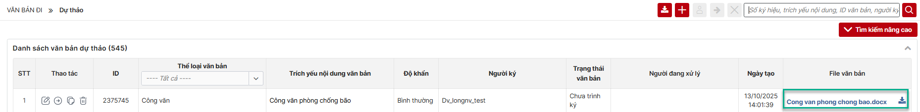
Hình 7. Thao tác dẫn tới màn Xem file văn bản đính kèm – Cách 1
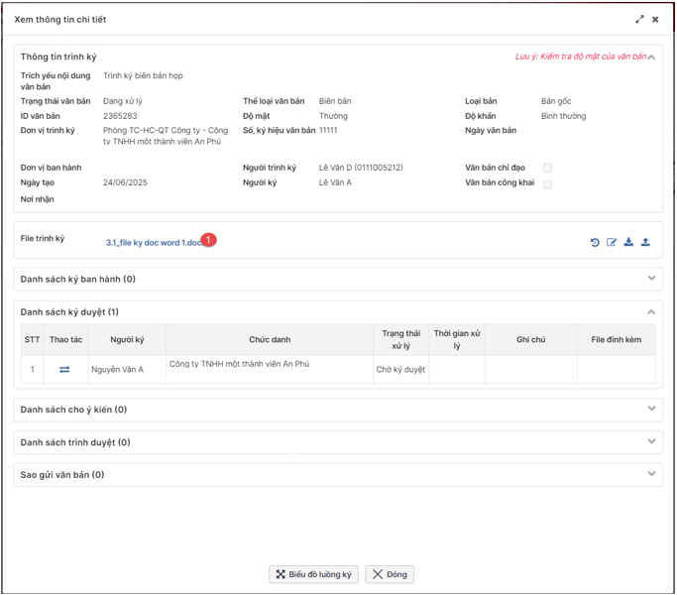
Hình 8. Thao tác dẫn tới màn Xem file văn bản đính kèm – Cách 2
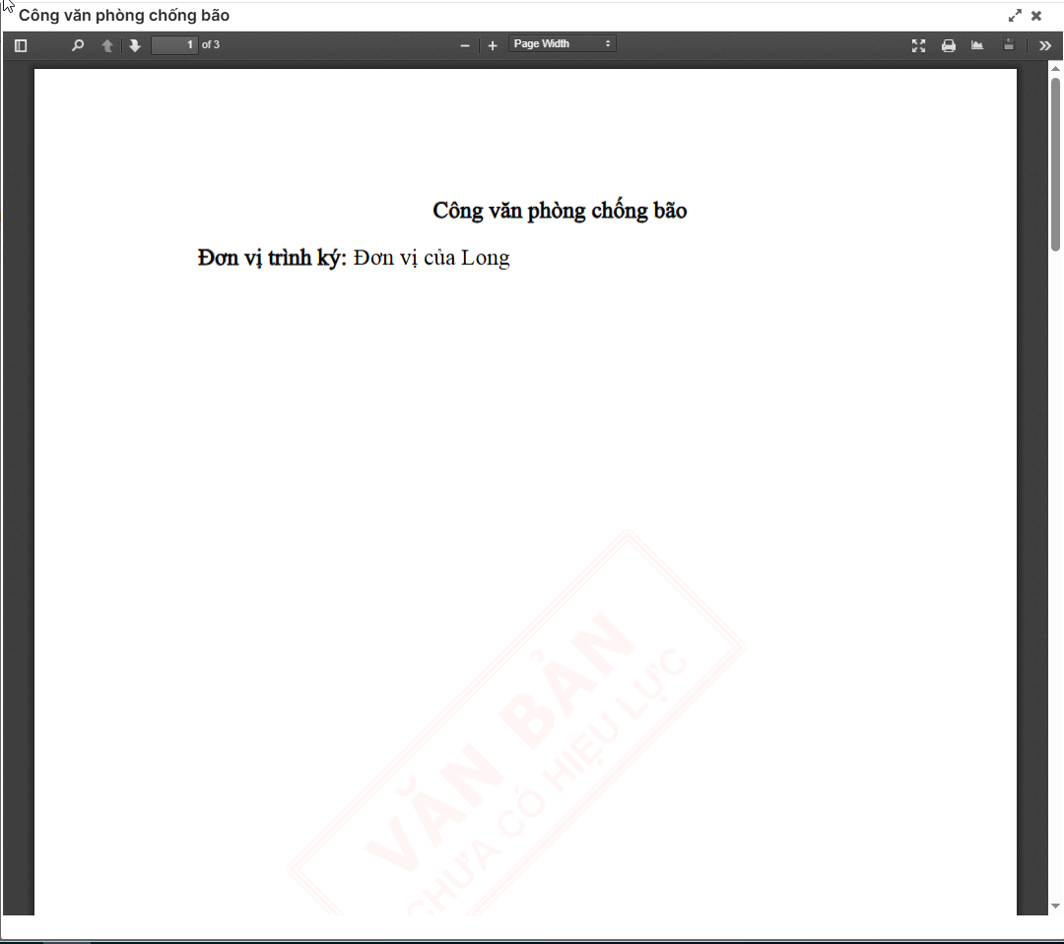
Hình 9. Màn xem file văn bản đính kèm

Xem lịch sử chỉnh sửa file
Mục đích: Chức năng cho phép người dùng có thể thực hiện Xem lịch sử chỉnh sửa file
Bước 1: Tại màn hình Xem chi tiết chọn nút “Xem lịch sử chỉnh sửa file” (hình 10), hiển thị màn hình như hình 11
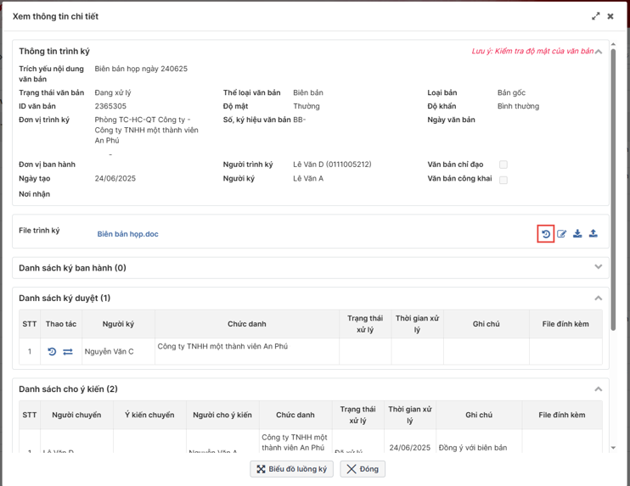
Hình 10: Màn hình xem chi tiết văn bản – Xem lịch sử chỉnh sửa file
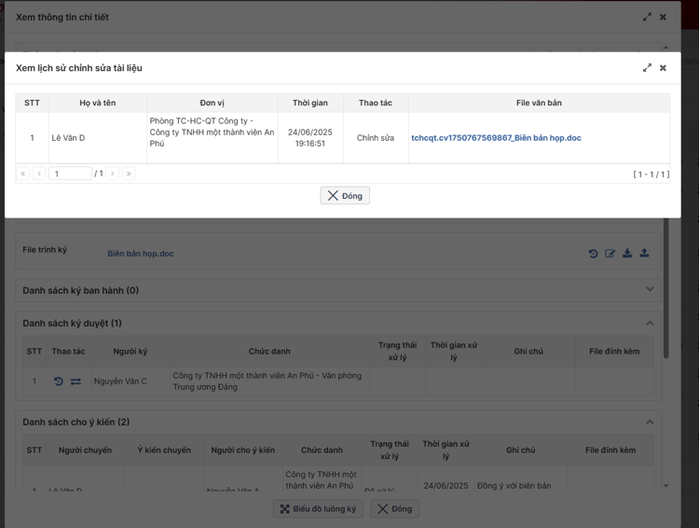
Hình 11 – Xem lịch sử chỉnh sửa tài liệu

Chức năng đọc và tải file đính kèm do người ký đính kèm khi ký
Mục đích: Chức năng cho phép người đăng nhập có thể thực hiện đọc và tải file đính kèm do người ký đính kèm khi ký
Bước 1: Có 2 cách để xem file mà người ký đính kèm
- Cách 1: Tại màn hình Xem chi tiết chọn click chọn vào tên File đính kèm như màn hình bên dưới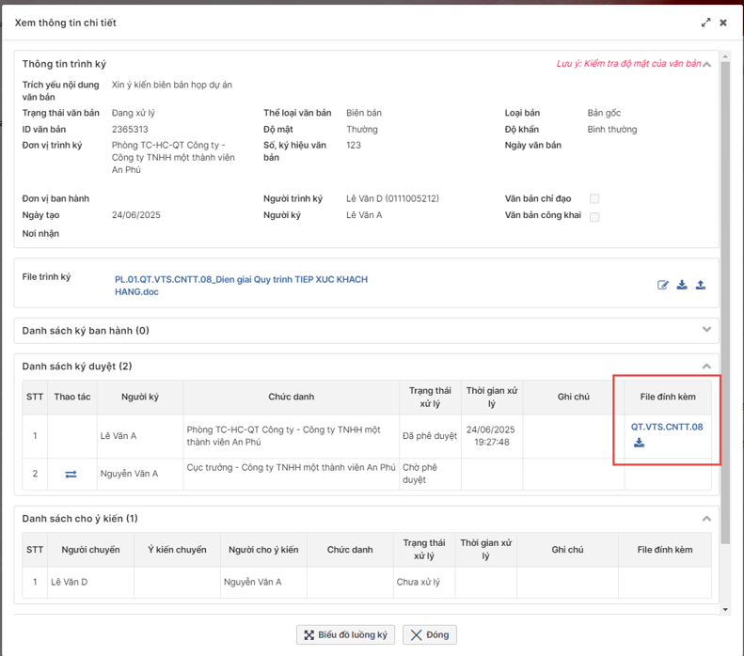
Hình 12 – Xem chi tiết khách hàng – File đính kèm do người kí đính kèm
- Cách 2: Tại màn hình danh sách văn bản dự thảo chọn vào vùng khoanh như bên dưới
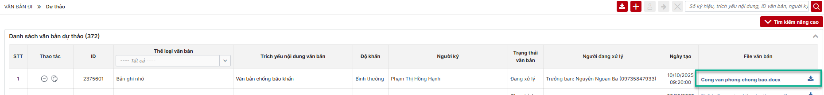
Hệ thống hiển thị như hình dưới

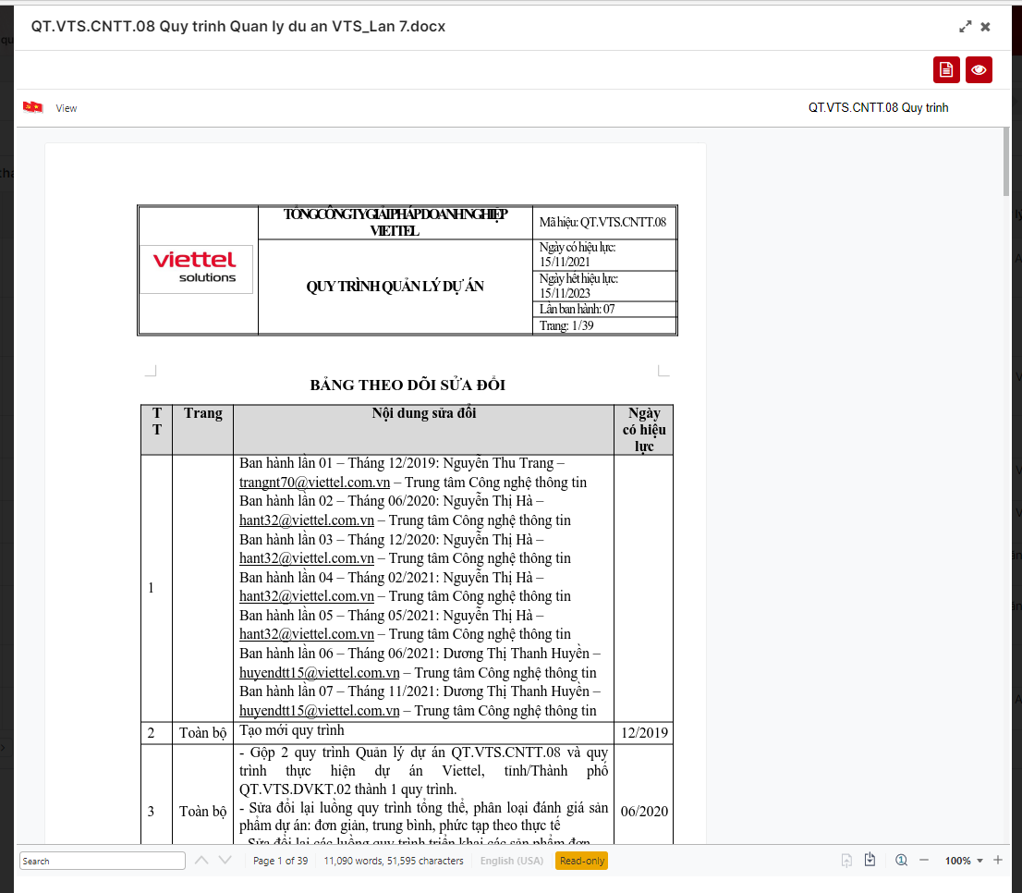
Hình 13 – Xem file đính kèm do người ký đính kèm khi kí
Bước 2: Click chọn  tại bên cạnh tên file đính kèm khi ký muốn tải về để thực hiện tải file về máy tính người dùng

Xem lịch sử thay người ký
Mục đích: Chức năng cho phép người đăng nhập có thể thực hiện Xem lịch sử thay người ký
Bước 1: Tại màn hình Xem chi tiết chọn nút “Lịch sử thay người ký”, hiển thị lịch sử như hình 15
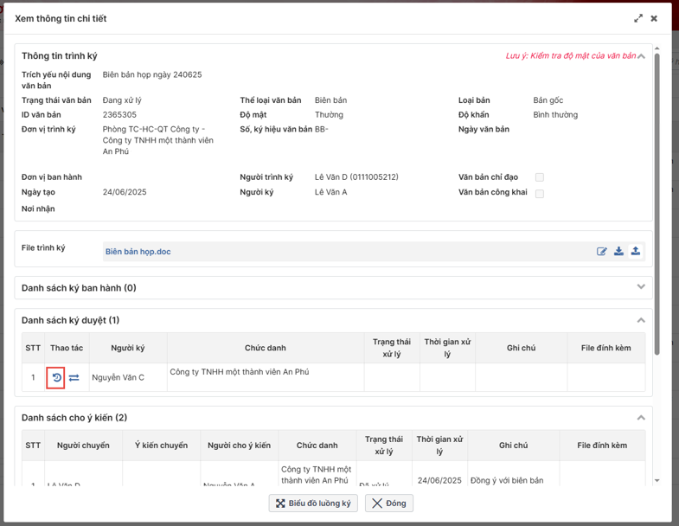
Hình 14 – Màn hình xem chi tiết văn bản
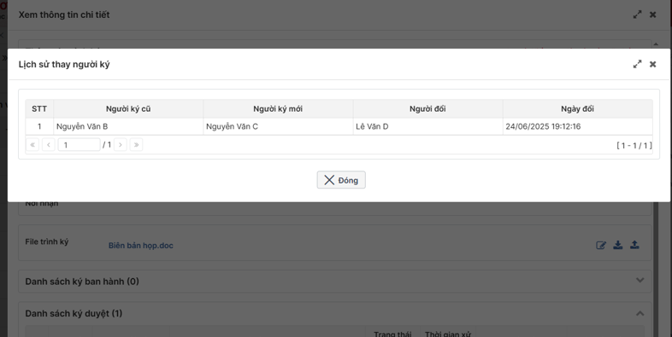
Hình 15 – Màn hình Lịch sử thay người ký

Thêm mới văn bản dự thảo
a. Mục đích, ý nghĩa của chức năng:
- Cho phép người đăng nhập có thể thực hiện thêm mới văn bản dự thảo
- Tác nhân: Người dùng được phân quyền chức năng.
b. Các bước thực hiện:
- Bước 1: Người dùng Đăng nhập thành công với tài khoản được phân quyền vào chức năng -> Vào menu Văn bản đi -> Chọn tab Dự thảo-> Nhấn icon như khoanh ở ảnh bên dưới

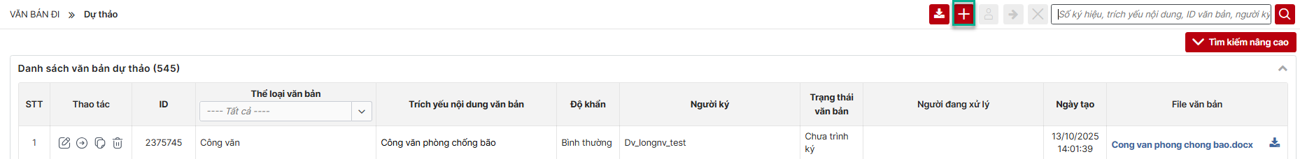
=> Hệ thống hiển thị màn Thêm mới văn bản dự thảo
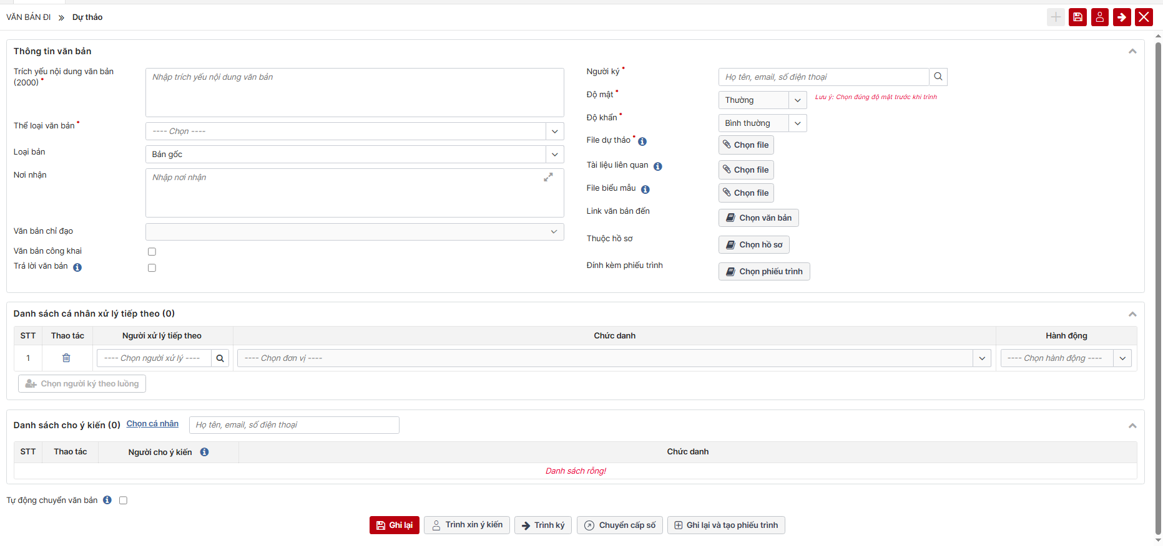
Hình 16: Màn Thêm mới văn bản dự thảo
  - Nhấn vào : Thực hiên upload các file lên
  - Nhấn vào 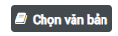: Thực hiện hiển thị popup Chọn văn bản, cho phép chọn 1 hoặc nhiều văn bản
  - Nhấn vào 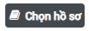: Thực hiện hiển thi popup Chọn hồ sơ, cho phép lựa chọn 1 hoặc nhiều hồ sơ
  - Nhấn vào : Thực hiện xóa Người ký đã chọn
  - Nếu :
    - Tích chọn -> Hiển thị nút -> Cho phép full luồng ký
    - Không tích chọn -> Chỉ cho chọn 1 người trong luồng ký
    - Nhấn để chọn danh sách các cá nhân cho ý kiến, cho phép chọn nhiều
  - Nhấn vào hoặc : Thực hiện ghi lại các thông tin chỉnh sửa, văn bản vẫn có trạng thái là Chưa trình ký
  - Nhấn vào hoặc : Thực hiện hiển thị popup Xác nhận Trình ký văn bản
  - Nhấn vào hoặc : Thực hiện hiển thị popup Xác nhận Trình xin ý kiến
  - Nhấn vào : Thực hiện Chuyển cấp số văn bản, chi tiết thao tác người dùng tham khảo chức năng
  - Nhấn vào : Thực hiện lưu lại dự thảo và tạo mới phiếu trình như thao tác chức năng
  - Nhấn vào : Thực hiện quay lại màn Danh sách văn bản mà không thay đổi thông tin dữ liệu.

Chỉnh sửa văn bản dự thảo

a. Mục đích, ý nghĩa của chức năng:
- Cho phép người đăng nhập có thể thực hiện chỉnh sửa văn bản dự thảo có trạng thái chưa trình ký
- Tác nhân: Người tạo văn bản dự thảo chưa trình ký.
b. Các bước thực hiện:
- Bước 1: Đăng nhập thành công với tài khoản được phân quyền vào chức năng -> Vào menu Văn bản đi -> Chọn tab Dự thảo-> Chọn văn bản có trạng thái Chưa trình ký -> Nhấn icon => Hệ thống hiển thị màn hình Chỉnh sửa văn bản dự thảo đã chọn:
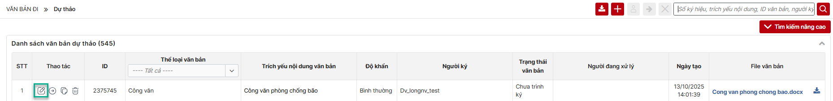
Hình 17: Thao tác dẫn tới màn Chỉnh sửa văn bản

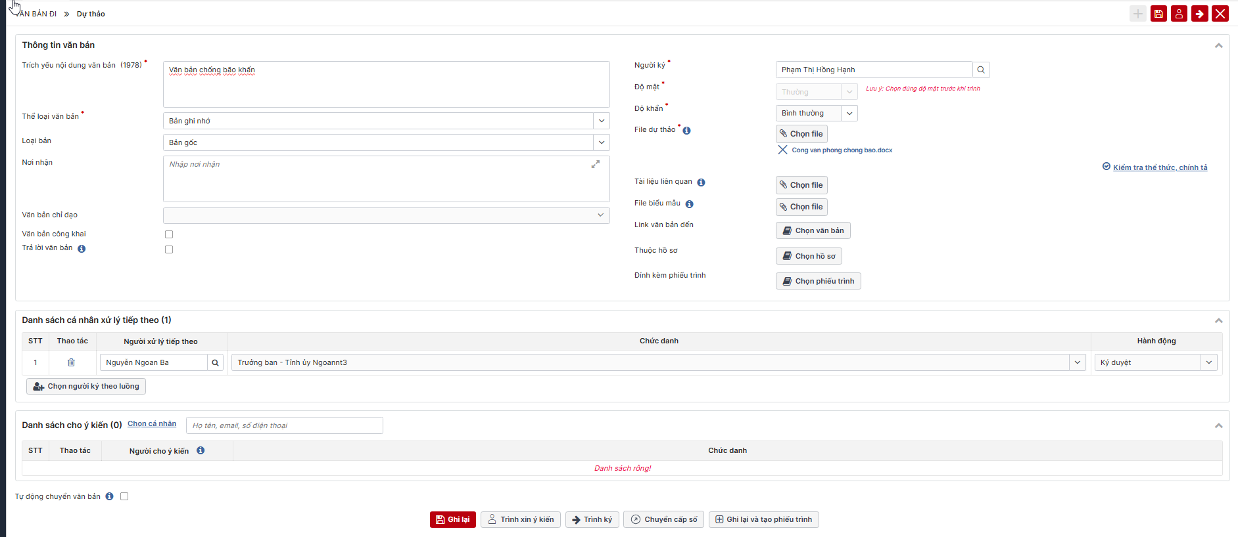
Hình 18. Màn hình Chỉnh sửa văn bản dự thảo
- Bước 2: Cho phép thực hiện chỉnh sửa các thông tin văn bản (nếu muốn), các điều kiện chỉnh sửa sẽ giống như khi thêm mới
  - Nhấn vào hoặc : Thực hiện ghi lại các thông tin chỉnh sửa, văn bản vẫn có trạng thái là Chưa trình ký
  - Nhấn vào hoặc : Thực hiện hiển thị popup Xác nhận Trình ký văn bản >> Xác nhận trình ký thì văn bản sẽ đổi trạng thái thành Đang xử lý
  - Nhấn vào hoặc : Thực hiện hiển thị popup Xác nhận Trình xin ý kiến
  - Nhấn vào : Thực hiện Chuyển cấp số văn bản, chi tiết thao tác người dùng tham khảo chức năng
  - Nhấn vào : Thực hiện lưu lại dự thảo và tạo mới phiếu trình như thao tác chức năng
  - Nhấn vào : Thực hiện quay lại màn Danh sách văn bản mà không thay đổi thông tin dữ liệu
  - Nhấn vào : Thực hiện xuất báo cáo danh sách văn bản Dự thảo dưới dạng file xls

Trình ký văn bản dự thảo
a. Mục đích, ý nghĩa của chức năng:
- Cho phép người đăng nhập trình ký văn bản có trạng thái Chưa trình ký
- Tác nhân: Người dùng được phân quyền chức năng.
b. Các bước thực hiện:
- Bước 1: Đăng nhập thành công với tài khoản được phân quyền vào chức năng -> Vào menu Văn bản đi -> Chọn tab Dự thảo -> Nhấn vào icon -> Hiển thị popup [Xác nhận trình ký]
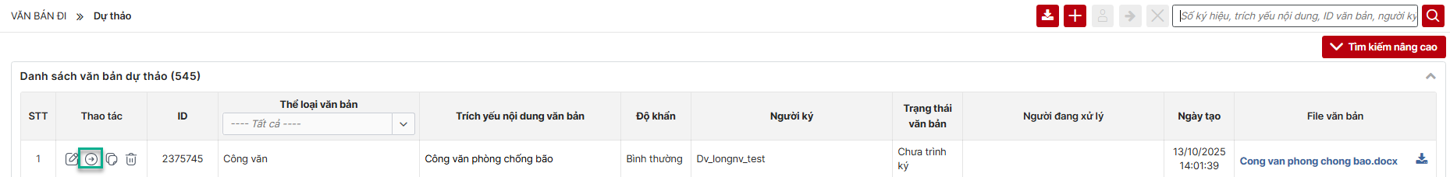
Hệ thống hiển thị thông báo như bên dưới
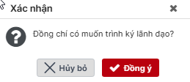
Hình 2: Popup Xác nhận trình ký
  - Nhấn vào hoặc : Thực hiện đóng popup, quay lại màn danh sách
  - Nhấn vào : Thực hiện trình ký văn bản thành công, văn bản chuyển trạng thái sang Đang xử lý

Xóa văn bản dự thảo
a. Mục đích, ý nghĩa của chức năng:
- Cho phép người đăng nhập có thể thực hiện xóa văn bản dự thảo có trạng thái Chưa trình ký
- Tác nhân: Người dùng được phân quyền chức năng.
b. Các bước thực hiện:
- Bước 1: Đăng nhập thành công với tài khoản được phân quyền vào chức năng -> Vào menu Văn bản đi -> Chọn tab Dự thảo-> Nhấn icon
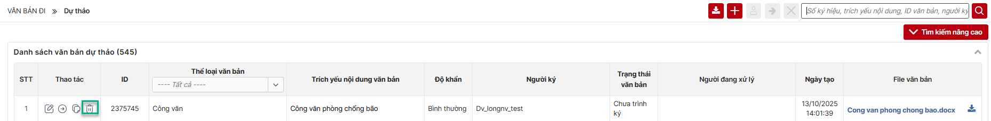
=> Hiển thị popup Xác nhận xóa văn bản
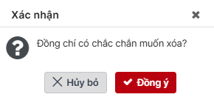
Hình 2. Popup Xác nhận xóa văn bản
  - Nhấn vào hoặc : Thực hiện đóng popup, quay lại màn danh sách
  - Nhấn vào : Thực hiện xóa văn bản thành công, văn bản sẽ mất khỏi màn danh sách

Hủy luồng ký
a. Mục đích, ý nghĩa của chức năng:
- Cho phép người đăng nhập có thể thực hiện Hủy luồng các bản ghi có trạng thái Đang xử lý
- Tác nhân: Người dùng được phân quyền chức năng.
b. Các bước thực hiện:
- Bước 1: Đăng nhập thành công với tài khoản được phân quyền vào chức năng
- Bước 2: Vào menu Văn bản đi -> Chọn tab Dự thảo-> Nhấn icon
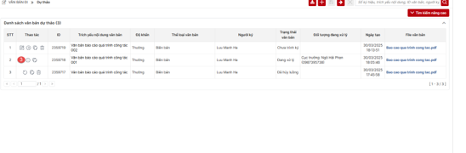
=> Hiển thị popup Xác nhận hủy luồng như bên dưới
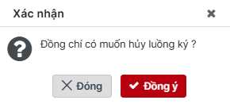
  - Nhấn vào hoặc : Thực hiện đóng popup, quay lại màn danh sách
  - Nhấn vào : Thực hiện hủy luồng văn bản thành công, văn sẽ chuyển trạng thái thành Đã hủy luồng

Sao chép văn bản dự thảo
a. Mục đích, ý nghĩa của chức năng:
- Cho phép người đăng nhập có thể thực hiện sao chép văn bản dự thảo
- Tác nhân: Người tạo văn bản dự thảo.
b. Các bước thực hiện:
- Bước 1: Đăng nhập thành công với tài khoản được phân quyền vào chức năng -> Vào menu Văn bản đi -> Chọn tab Dự thảo-> Chọn văn bản có trạng thái Chưa trình ký -> Nhấn icon như khoanh bên dưới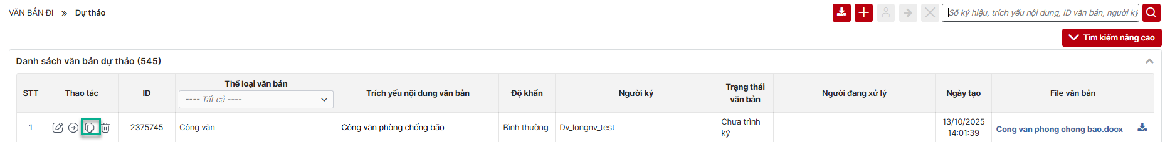
=> Hệ thống hiển thị màn hình Sao chép văn bản dự thảo đã chọn:
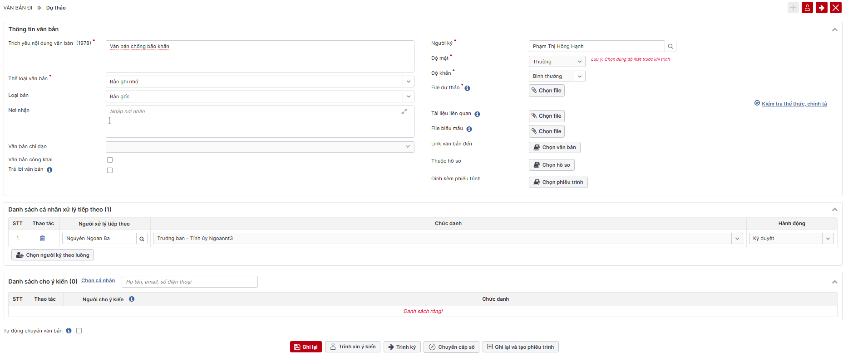
- Bước 2: Cho phép thực hiện sao chép lại toàn bộ các thông tin văn bản (trừ các file đính kèm), các điều kiện sao chép sẽ giống như khi Thêm mới văn bản dự thảo

Chuyển cấp số
a. Mục đích, ý nghĩa của chức năng:
- Cho phép người đăng nhập có thể thực hiện cấp số văn bản dự thảo mà không cần qua quy trình phê duyệt dự thảo, dự thảo có trạng thái chưa trình ký
- Tác nhân: Người tạo văn bản dự thảo chưa trình ký.
b. Các bước thực hiện:
- Bước 1: Đăng nhập thành công với tài khoản được phân quyền vào chức năng -> Vào menu Văn bản đi -> Chọn tab Dự thảo-> Chọn Thêm mới/Sửa/Sao chép: Chọn nút chức năng, hiển thị màn hình như bên dưới
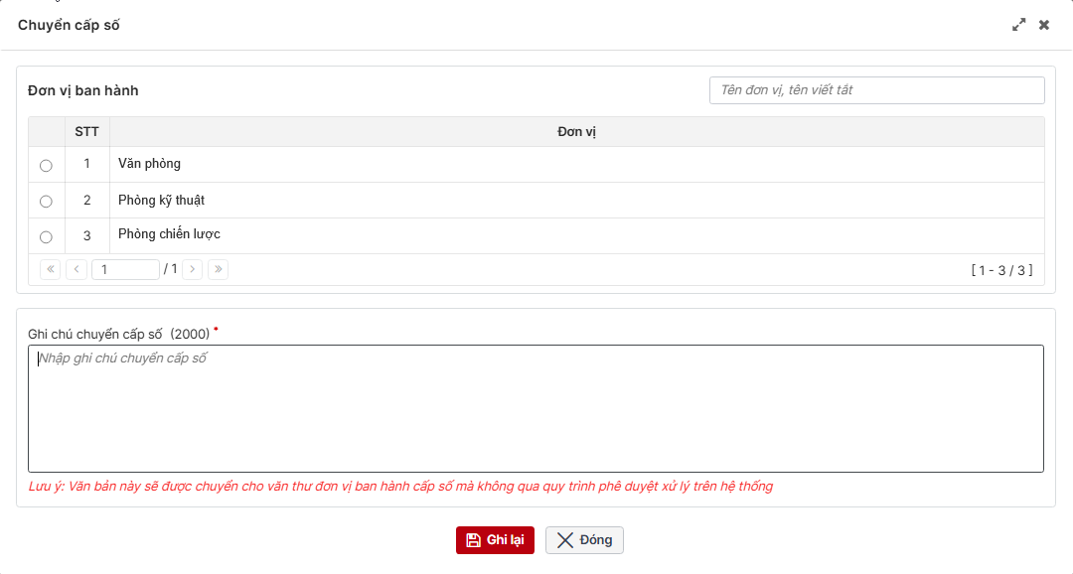
Hình 19: Màn chuyển cấp số
- Bước 2: Người dùng chọn đơn vị thực hiện ban hành, nhập các trường đánh dấu * bắt buộc
- Bước 3: Chọn nút để hoàn thành chuyển cấp số và văn bản sẽ được chuyển sang văn thư của đơn vị đã chọn để thực hiện cấp số tại chức năng Văn bản đi>>Văn bản ban hành>>Tab Chờ cấp số hoặc chọn nút để hủy thao tác và quay về màn hình trước đó

Trình ký lại
a. Mục đích, ý nghĩa của chức năng:
- Cho phép người đăng nhập có thể thực hiện Trình ký lại các bản ghi có trạng thái Đã hủy luồng hoặc Bị từ chối ký.
- Tác nhân: Người dùng được phân quyền chức năng.
b. Các bước thực hiện:
- Bước 1: Đăng nhập thành công với tài khoản được phân quyền vào chức năng -> Vào menu Văn bản đi -> Chọn tab Dự thảo-> Nhấn icon 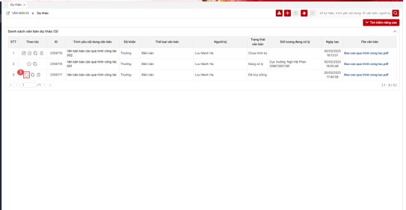
Hình 20: Màn chọn button “Trình ký lại”
=> Hiển thị màn Trình ký lại văn bản đã chọn
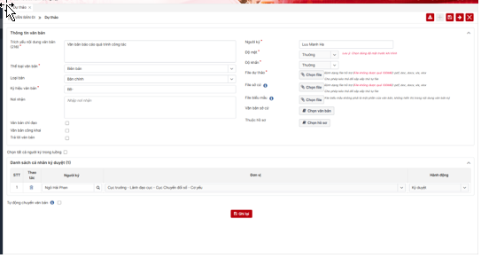
Hình 21. Màn hình Trình ký lại văn bản đã chọn
- Bước 2: Người dùng thực hiện trình ký lại ngay hoặc có thể chỉnh sửa văn bản trước khi gửi. Các trường thông tin không thay đổi trừ các file đẩy lên sẽ mất hết >> Người dùng cần tải lại file để thực hiện thao tác giống màn hình thêm mới

Xuất báo cáo
a. Mục đích, ý nghĩa của chức năng:
- Cho phép người đăng nhập có thể thực hiện xuất báo cáo
- Tác nhân: Người dùng được phân quyền chức năng.
b. Các bước thực hiện:
- Bước 1: Đăng nhập thành công với tài khoản được phân quyền vào chức năng -> Vào menu Văn bản đi -> Chọn tab Dự thảo-> Nhấn icon  => Thực hiện xuất báo cáo theo đúng danh sách văn bản
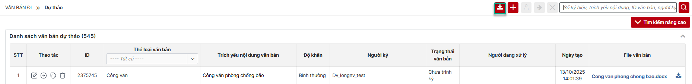
Hình 22: Thao tác vào chức năng
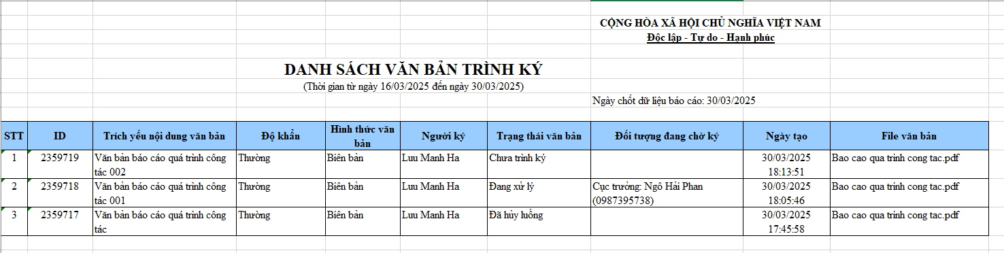
Hình 23: File báo cáo tải xuống

Ghi lại và tạo phiếu trình
a. Mục đích, ý nghĩa của chức năng:
- Cho phép người dùng có quyền ghi lại văn bản dự thảo và tạo phiếu trình có đính kèm dự thảo vừa tạo
- Tác nhân: Người dùng được phân quyền chức năng.
b. Các bước thực hiện:
- Bước 1: Đăng nhập thành công với tài khoản được phân quyền vào chức năng-> Vào menu Văn bản đi -> Chọn tab Dự thảo-> Tại màn hình Thêm mới/Sửa/Sao chép văn bản dự thảo: Chọn nút => Hệ thống hiển thị màn hình thêm mới trình xin ý kiến bao gồm file dự thảo vừa tạo đính kèm như ảnh khoanh bên dưới
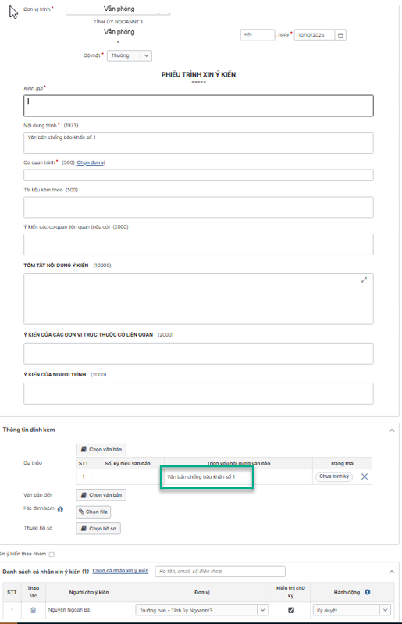
Hình 24: Màn tạo phiếu trình
Bước 2: Người dùng điền thông tin các trường bắt buộc và ghi lại để hoàn thành thao tác tạo phiếu trình

Trình xin ý kiến
a. Mục đích, ý nghĩa của chức năng:
- Cho phép người dùng có quyền trình xin ý kiến tới người dùng khác trước khi trình ký văn bản để ban hành
- Tác nhân: Người dùng được phân quyền chức năng.
b. Các bước thực hiện:
- Bước 1: Đăng nhập thành công với tài khoản được phân quyền vào chức năng-> Vào menu Văn bản đi -> Chọn tab Dự thảo-> Tại màn hình Thêm mới/Sửa/Sao chép văn bản dự thảo: người dùng chọn người muốn xin ý kiến => Nhấn nút “Trình xin ý kiến” => Hệ thống chuyển văn bản dự thảo tới người cho ý kiến
+ Người cho ý kiến sẽ nhìn thấy văn bản ở màn Văn bản đi -> Văn bản ký duyệt/Tab Chờ xử lý
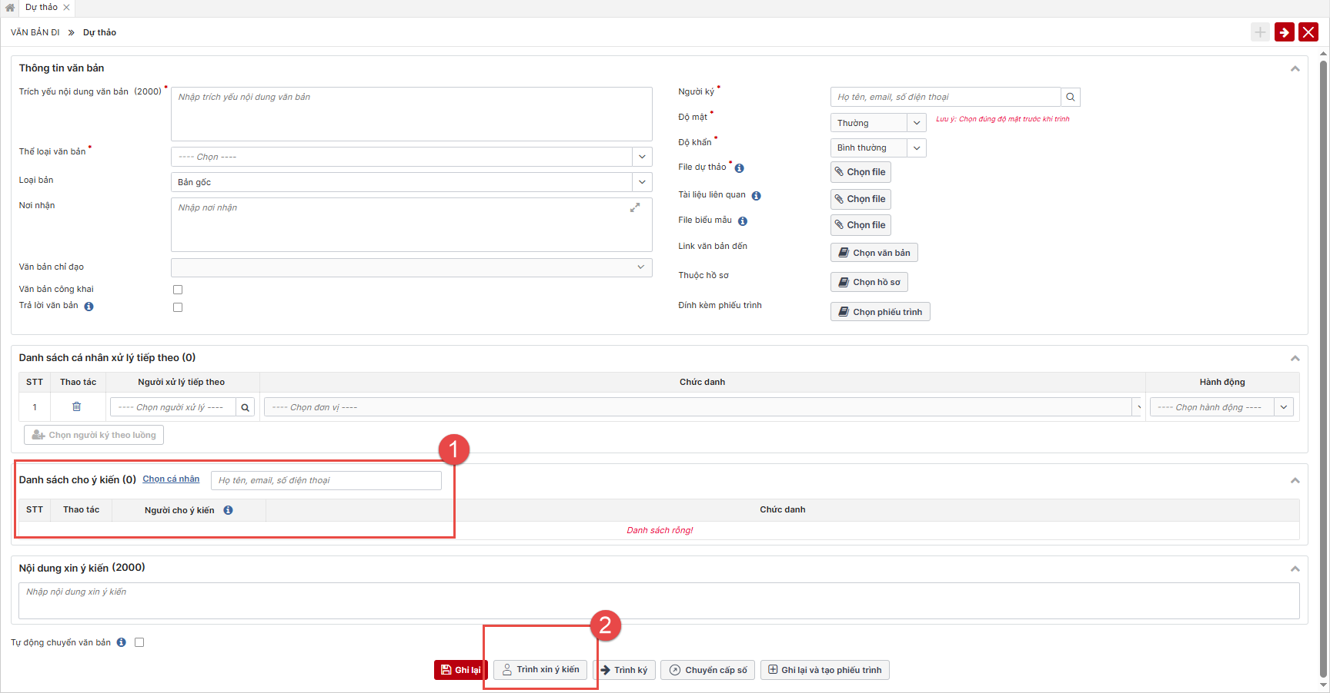
Hình 25: Màn hình chọn người cho ý kiến

Menu Văn bản ký duyệt

Xem danh sách văn bản
a. Mục đích, ý nghĩa của chức năng:
- Hệ thống hiển thị danh sách tất cả văn bản đã ký duyệt
- Tác nhân: Người dùng được phân quyền chức năng.
b. Các bước thực hiện:
- Bước 1: Người dùng Đăng nhập thành công với tài khoản được phân quyền vào chức năng -> Vào menu văn bản ký duyệt -> Chọn tab Chờ xử lý/Đang xử lý/Đã phê duyệt/Đã từ chối/Tất cả => Hệ thống hiển thị màn hình danh sách văn bản cho phép người dùng tìm kiếm và xem danh sách văn bản thuộc quyền quản lý người dùng đăng nhập như sau:
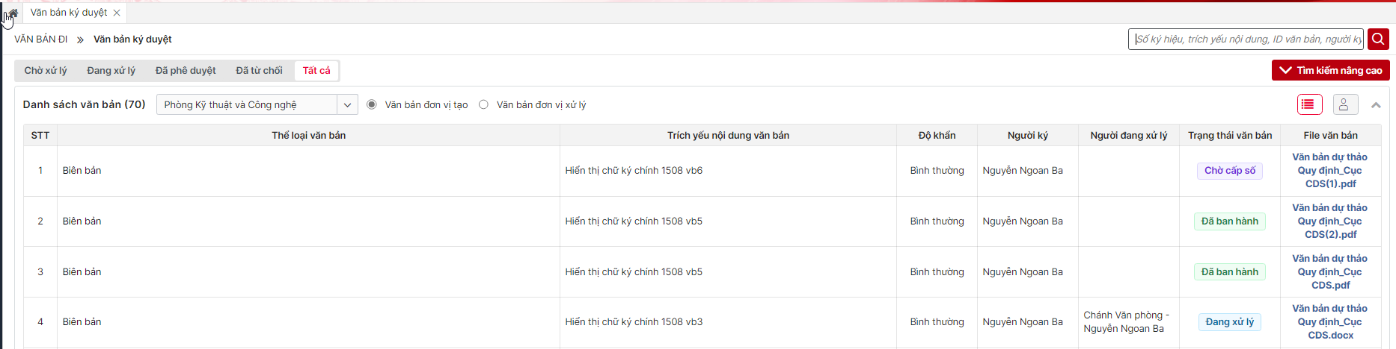
Hình 26: Màn hình Danh sách văn bản ký duyệt – Tất cả (theo danh sách)
Ý nghĩa của tab: Hiển thị tất cả trạng thái các văn bản theo danh sách tổng hợp các hoặc hiển thị văn bản theo từng cá nhân
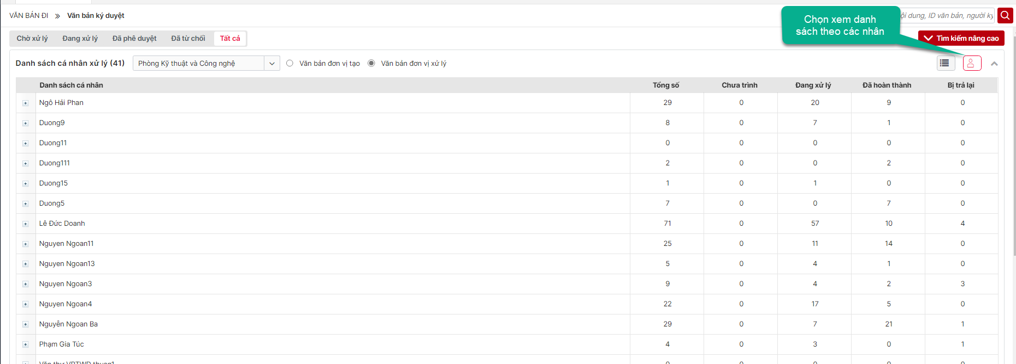
Hình 27: Màn hình Danh sách văn bản ký duyệt – Tất cả (theo cá nhân)
- Chọn nút để mở rộng danh sách văn bản của các cá nhân
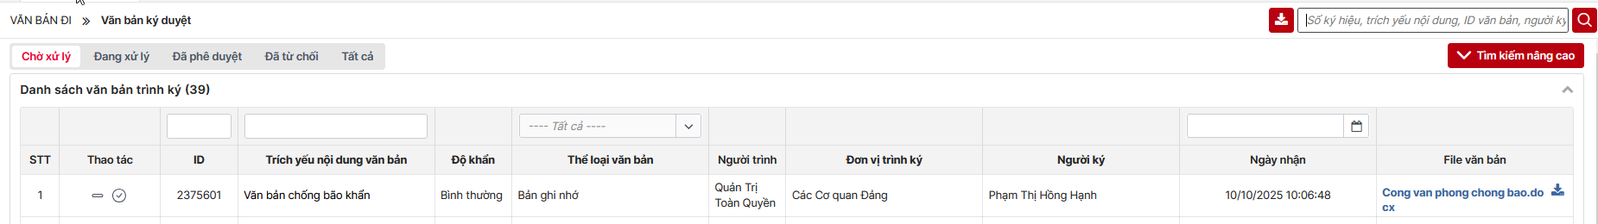
Hình 28: Màn hình Danh sách văn bản ký duyệt – Chờ xử lý
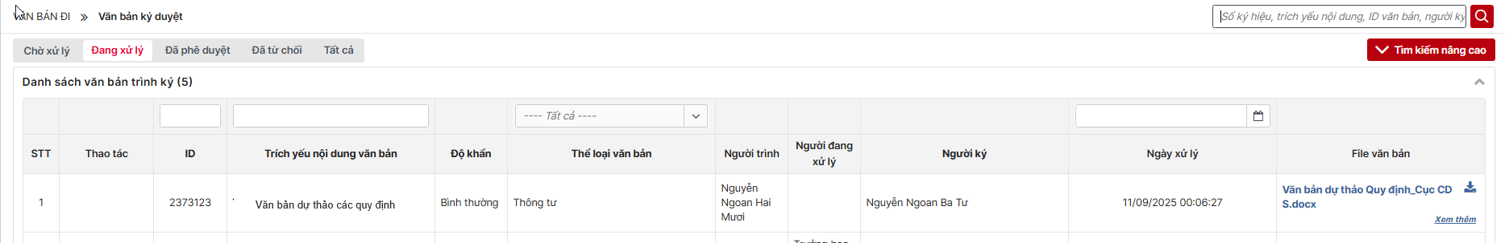
Hình 29: Màn hình Danh sách văn bản ký duyệt – Đang xử lý
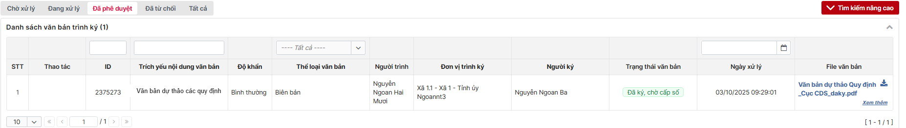
Hình 30: Màn hình Danh sách văn bản ký duyệt – Đã phê duyệt
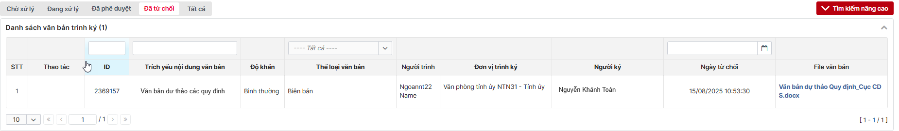
Hình 31: Màn hình Danh sách văn bản ký duyệt – Đã từ chối
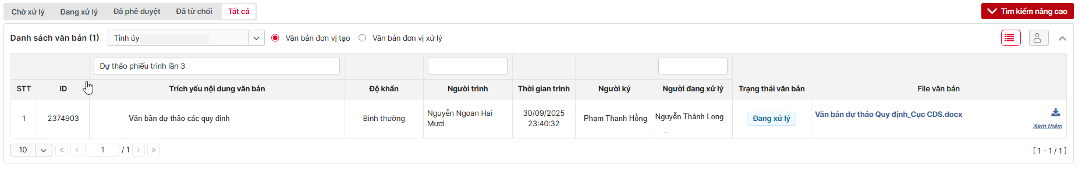
Hình 32: Màn hình Danh sách văn bản ký duyệt – Tất cả
- Bước 2: Nhập dữ liệu vào thanh Tìm kiếm nhanh -> Nhấn icon -> Hiển thị danh sách văn bản ký duyệt theo dữ liệu tìm kiếm
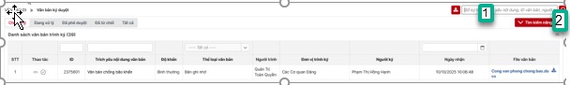
Hình 33. Màn hình Danh sách văn bản ký duyệt khi tìm kiếm nhanh
- Bước 3: Tại màn Danh sách văn bản -> Nhấn vào nút [Tìm kiếm nâng cao] -> Hiển thị các trường thông tin tìm kiếm nâng cao -> Nhập dữ liệu vào các trường thông tin tin tìm kiếm -> Nhấn nút -> Danh sách văn bản sẽ hiển thị các văn bản dự thảo theo các thông tin tìm kiếm đã nhập
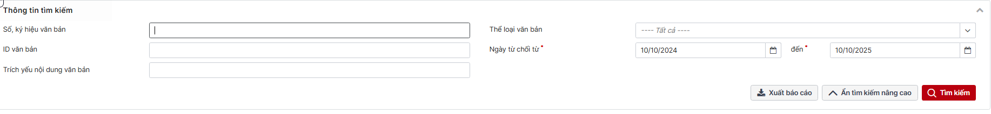
Hình 5. Màn hình Danh sách văn bản ký duyệt khi tìm kiếm nâng cao
  - Nhấn nút : Hiển thị màn hình Từ chối ký – Hiển thị tại các văn bản chờ xử lý
  - Nhấn nút : Hiển thị màn hình Ký duyệt – Hiển thị tại các văn bản chờ xử lý
  - Nhấn nút : Hiển thị màn hình Cho ý kiến văn bản – Hiển thị tại các văn bản chờ xử lý

Xem chi tiết văn bản
a. Mục đích, ý nghĩa của chức năng:
- Hệ thống cho phép người dùng xem chi tiết văn bản ký duyệt
- Tác nhân: Người dùng được phân quyền chức năng.
b. Các bước thực hiện:
- Bước 1: Người dùng Đăng nhập thành công với tài khoản được phân quyền vào chức năng -> Vào menu văn bản ký duyệt -> Chọn tab Chờ xử lý/Đã xử lý/Đã từ chối -> Nhấn vào 1 văn bản cụ thể => Hệ thống hiển thị màn hình nội dung chi tiết văn bản đó.
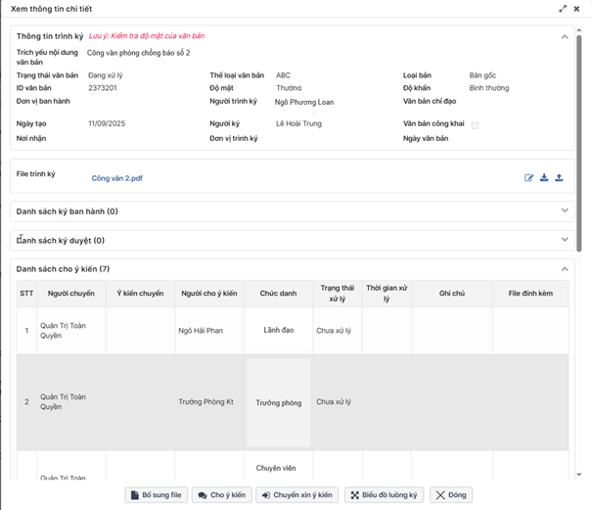
Hình 34. Màn hình Xem chi tiết văn bản – Chờ xử lý (văn bản cho ý kiến)
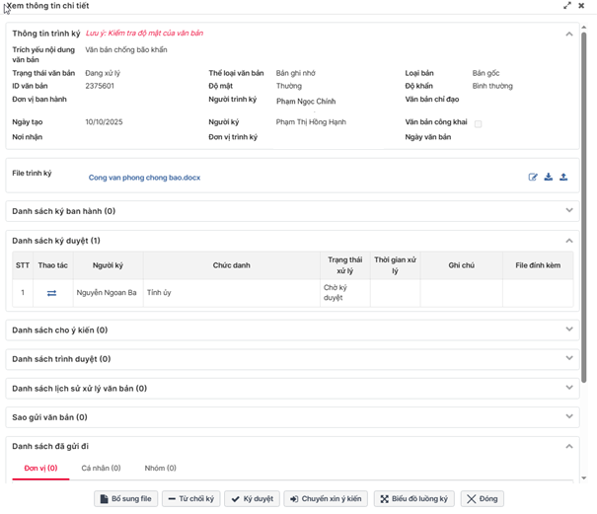
Hình 35. Màn hình Xem chi tiết văn bản – Chờ xử lý (văn bản ký duyệt)
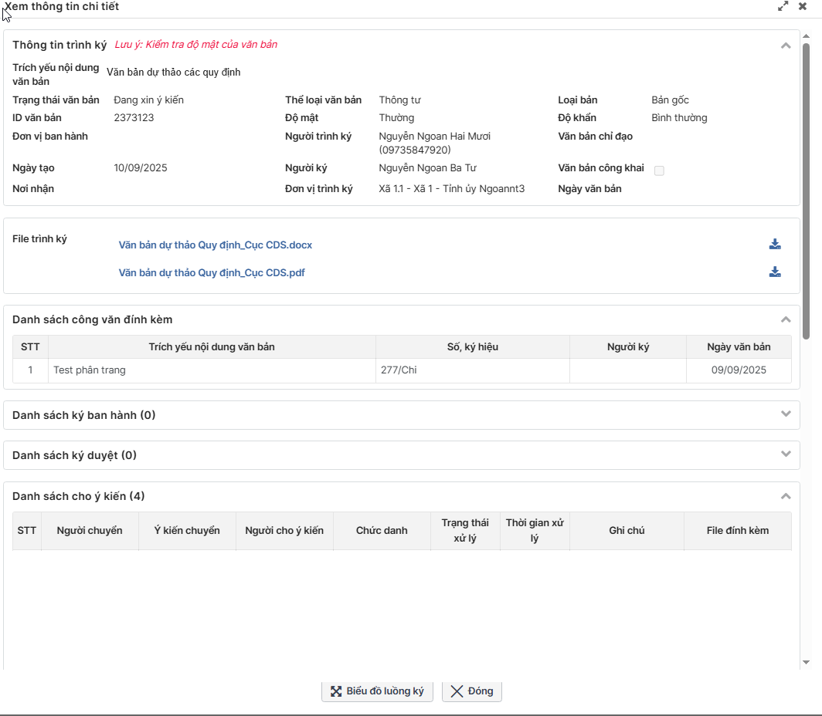
Hình 36. Màn hình Xem chi tiết văn bản – Đang xử lý và Đã từ chối
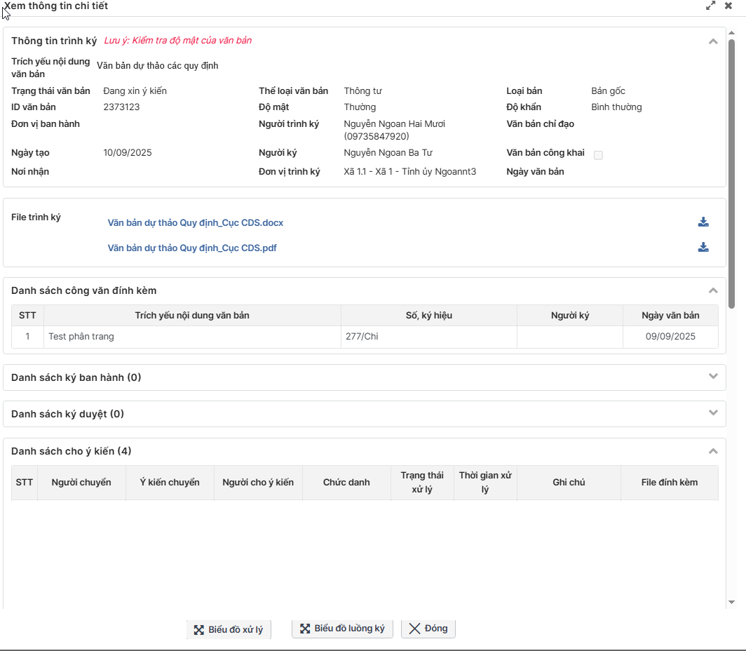
Hình 37. Màn hình Xem chi tiết văn bản – Đã phê duyệt và Tất cả
- Nhấn vào các file: Hiển thị màn Xem chi tiết thông tin file
- Nhấn icon : Hiển thị popup Thay người ký >> Cho phép chọn người ký thay thế (Danh sách người ký thay thế sẽ là người cùng node ký với với người ký hiện tại) và chỉ hiển thị icon khi người ký chưa thực hiện ký văn bản
- Nút  : Hiển thị tại văn bản có trạng thái Chưa xử lý >> Kích vào sẽ hiển thị màn Từ chối ký duyệt văn bản
- Nút : Hiển thị tại văn bản có trạng thái Chưa xử lý >> Kích vào sẽ hiển thị màn Ký duyệt văn bản
- Nút : Hiển thị tại văn bản có trạng thái Chưa xử lý >> Kích vào sẽ hiển thị màn Cho ý kiến
- Nút : Hiển thị tại văn bản có trạng thái Chưa xử lý >> Kích vào sẽ hiển thị màn Chuyển xin ý kiến
- Nút : Hiển thị tại văn bản có trạng thái Chưa xử lý/Đã xử lý/Đã từ chối >> Kích vào sẽ hiển thị màn Luồng danh sách đã ký duyệt
- Nút : Hiển thị tại văn bản có trạng thái Đã phê duyệt >> Kích vào sẽ hiển thị màn hình luồng chuyển văn bản tới người dùng và đơn vị sau khi đã cấp số văn bản
- Nút : Hiển thị tại văn bản có trạng thái Chưa xử lý/Đã xử lý/Đã từ chối >> Kích vào sẽ hiển thị màn thêm file đính kèm
- Nhấn  , : Thực hiện đóng popup, quay lại màn trước đó (Danh sách văn bản ký duyệt Chưa xử lý/Đã xử lý/Đã từ chối)
- Nhấn : Thực hiện mở full màn Xem chi tiết

Đọc file văn bản pdf/ word/ excel đính kèm
Bước 1: Người dùng chọn chức năng Văn bản đi>> Văn bản ký duyệt
Bước 2: Nhấn vào nút như khoanh ở ảnh bên dưới
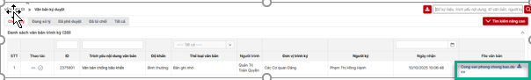
Bước 3: Trường hợp có nhiều văn bản được đính kèm thì người dùng chọn để xem thêm danh sách nhiều tài liệu đính kèm như ảnh bên dưới
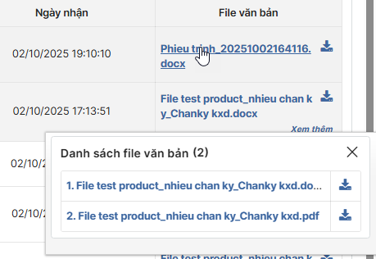
Bước 4: Người dùng chọn tài liệu để đọc tài liệu, màn hình hiển thị:
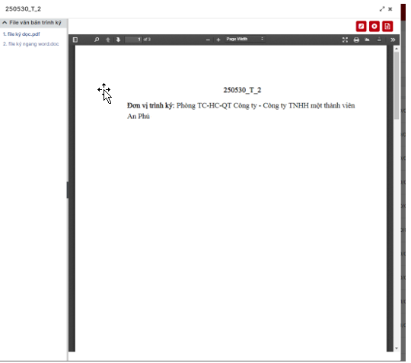
Hình 38: Màn xem chi tiết file đính kèm
- Click chọn để đóng popup và quay lại màn danh sách văn bản
- Click chọn để mở rộng vùng đọc văn bản
- Click chọn  để thực hiện Ký duyệt văn bản
- Click chọnđể Từ chối ký văn bản
Click chọnđể mở popup Xem tóm tắt văn bản

Phê duyệt/Ký duyệt văn bản
a. Mục đích, ý nghĩa của chức năng:
- Cho phép Người đăng nhập có thể thực hiện ký duyệt/phê duyệt văn bản Chờ xử lý
- Tác nhân: Người dùng được phân quyền chức năng, được chọn ký duyệt/phê duyệt văn bản và đang đến lượt ký văn bản.
b. Các bước thực hiện:
- Bước 1: Người dùng Đăng nhập thành công với tài khoản được phân quyền vào chức năng -> Vào menu văn bản ký duyệt -> Chọn tab Chờ xử lý -> Tại màn danh sách nhấn vào nút
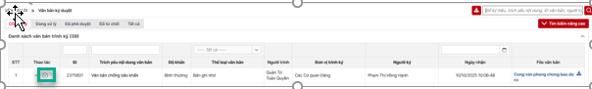
Hình 39: Thao tác thực hiện ký duyệt tại màn Danh sách
- Hoặc có thể nhấn xem chi tiết văn bản -> Nhấn vào nút -> Hiển thị màn ký duyệt văn bản đó
Hình 40. Thao tác thực hiện Ký duyệt tại màn Xem chi tiết
- Bước 2: Trên màn hình Phê duyệt văn bản đã chọn, người ký thực hiện chọn người ký tiếp theo như sau:
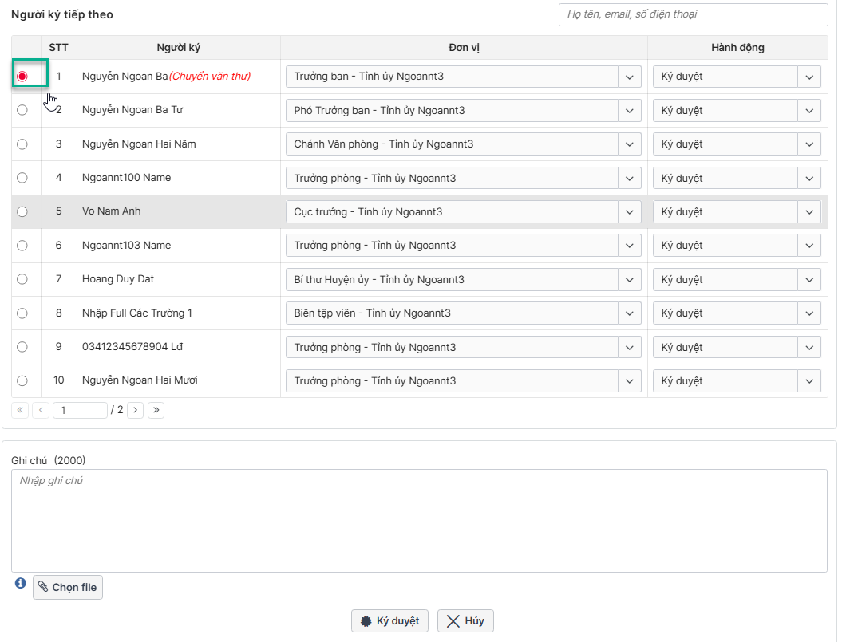
Hình 41. Màn Phê duyệt văn bản
  - Thực hiện chọn người nhận tiếp theo trong luồng ký (Chỉ được chọn 1) và các thông tin khác
  - Nhấn vào nút 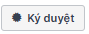 hoặc 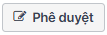 tương ứng với hành động ký của người dùng đã được người trình ký hoặc người ký trước đã chọn: Thực hiện ký duyệt văn bản, đồng thời chuyển văn bản cho người ký tiếp theo đã chọn. Văn bản đã ký duyệt sẽ chuyển sang tab Đã xử lý
  - Nhấn vào 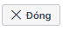 hoặc : Thực hiện quay về màn trước đó
  - Nhấn vào : Thực hiện mở full màn hình Ký duyệt văn bản

Ký duyệt văn bản bằng CA
a. Mục đích, ý nghĩa của chức năng:
- Cho phép người dùng có thể thực hiện ký duyệt văn bản Chờ xử lý
- Tác nhân: Người dùng được phân quyền chức năng, được chọn ký duyệt văn bản và đang đến lượt ký văn bản.
b. Các bước thực hiện:
- Bước 1: Người dùng Đăng nhập thành công với tài khoản được phân quyền vào chức năng -> Vào menu văn bản ký duyệt -> Chọn tab Chờ xử lý -> Tại màn danh sách nhấn Xem văn bản -> Hiển thị màn hình Xem thông tin chi tiết nhấn vào nút 
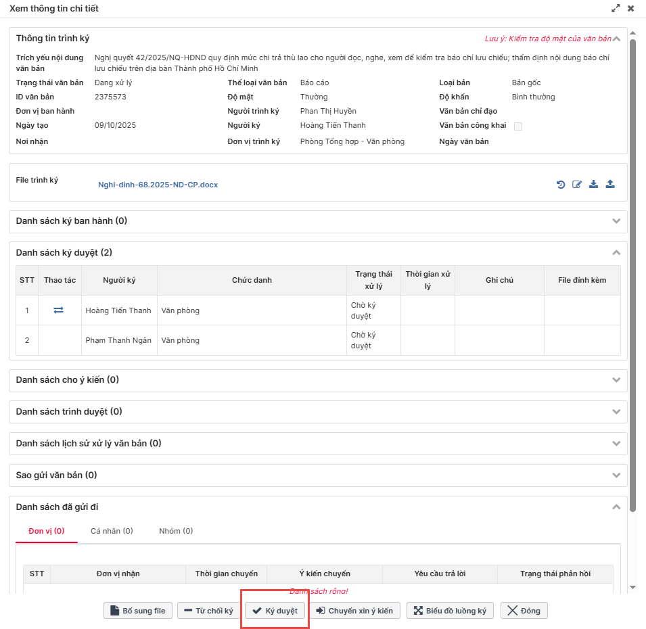
Hình 42: Màn hình chi tiết văn bản
- Hoặc có thể nhấn nhấn vào nút -> Hiển thị màn ký văn bản đó
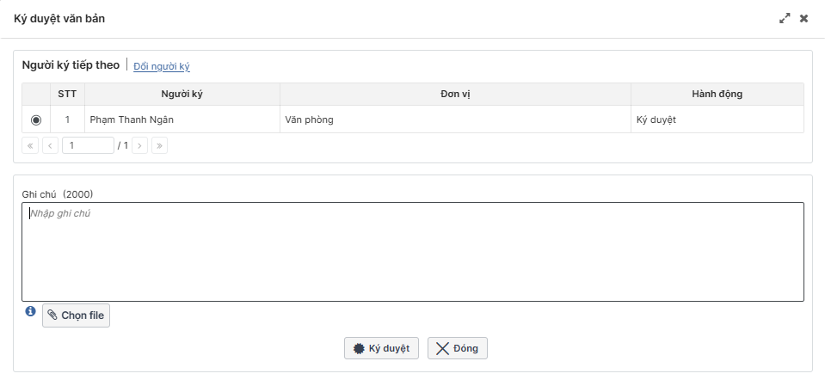
Hình 43. Màn ký duyệt văn bản
- Bước 2: Trên màn hình Ký duyệt văn bản đã chọn, người ký có thể thêm file như số 2 hình 2, và chọn nút Ký duyệt số 3 hệ thống hiển thị màn hình Danh sách chứng thư. Người dùng thực hiện nhập mật khẩu chứng thư để ký duyệt văn bản thành công
- Bước 3: Sau khi ký duyệt thành công, văn bản vừa ký không còn hiển thị trong danh sách tại màn hình Chờ xử lý mà được chuyển sang tab Đã phê duyệt (trong trường hợp là người ký cuối), văn bản chuyển sang tab Đang xử lý trong trường hợp còn người ký tiếp sau khi người dùng ký.

Từ chối văn bản
a. Mục đích, ý nghĩa của chức năng:
- Cho phép Người đăng nhập có thể thực hiện từ chối ký duyệt văn bản
- Tác nhân: Người dùng được phân quyền chức năng, được chọn ký duyệt văn bản.
b. Các bước thực hiện:
- Bước 1: Người dùng Đăng nhập thành công với tài khoản được phân quyền vào chức năng -> Vào menu văn bản ký duyệt -> Chọn tab Chờ xử lý -> Tại màn danh sách kích vào nút
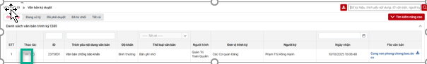
Hình 44. Thao tác vào màn Từ chối ký duyệt tại màn danh sách
- Hoặc có thể nhấn xem chi tiết văn bản -> Nhấn vào nút  -> Hiển thị màn Từ chối ký duyệt văn bản đó
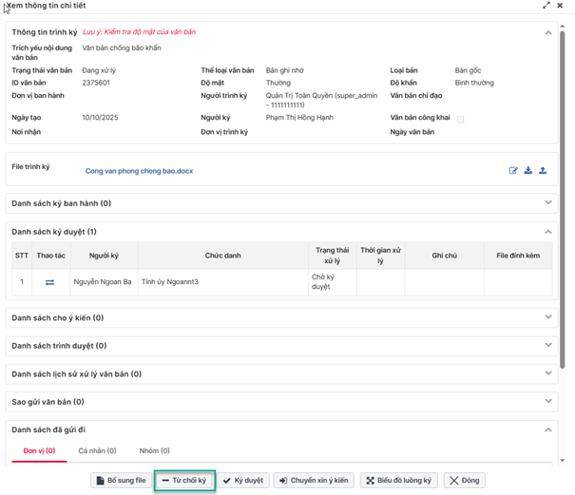
Hình 45: Thao tác từ chối ký tại màn Xem chi tiết
=> Hiển thị màn Từ chối ký duyệt văn bản đã chọn
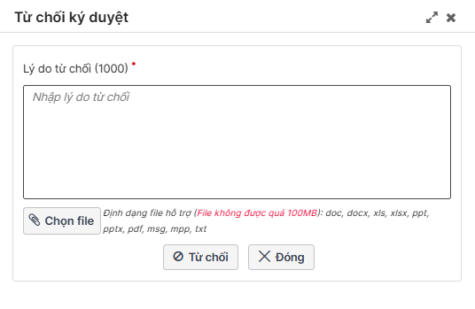
Hình 46. Màn từ chối ký duyệt văn bản
  - Lý do từ chối bắt buộc nhập
  - Nhấn vào 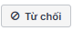: Thực hiện từ chối thành công văn bản đã chọn, văn bản sẽ chuyển sang tab Đã từ chối
  - Nhấn vào hoặc : Thực hiện quay về màn trước đó
  - Nhấn vào : Thực hiện mở full màn hình Từ chối ký duyệt văn bản

Đổi người ký
a. Mục đích, ý nghĩa của chức năng:
- Cho phép Người ký hiện tại có thể chuyển sang người ký khác
- Tác nhân: Người dùng được phân quyền chức năng, nằm trong luồng ký văn bản.
b. Các bước thực hiện:
- Bước 1: Người dùng Đăng nhập thành công với tài khoản được phân quyền vào chức năng -> Vào menu văn bản ký duyệt -> Chọn tab Chờ xử lý >>Nhấn xem chi tiết văn bản -> Tại phần ký của mình sẽ có nút thao tác chuyển người ký  ở cột thao tác.
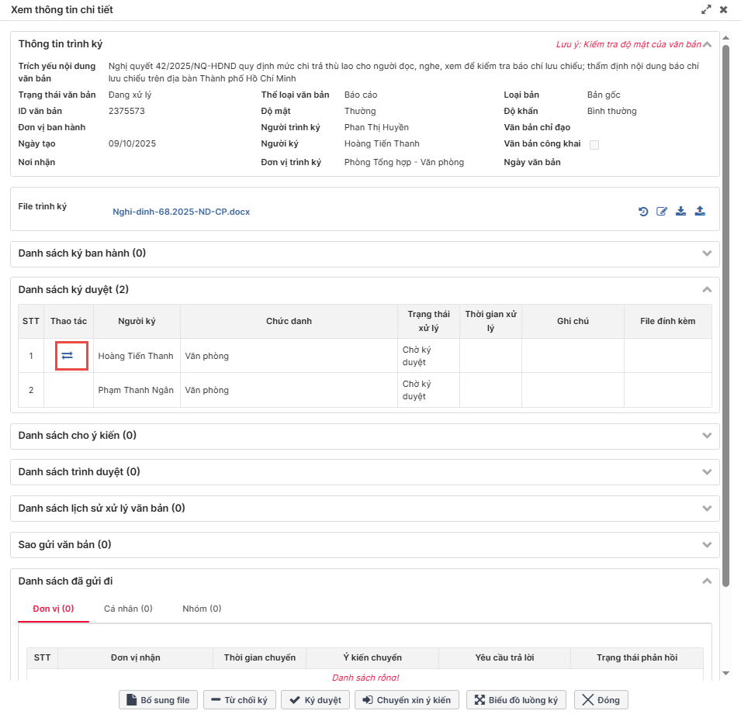
Hình 47: Màn xem chi tiết
=> Sau khi bấm Đổi người ký thì hệ thống hiển thị giao diện như sau.
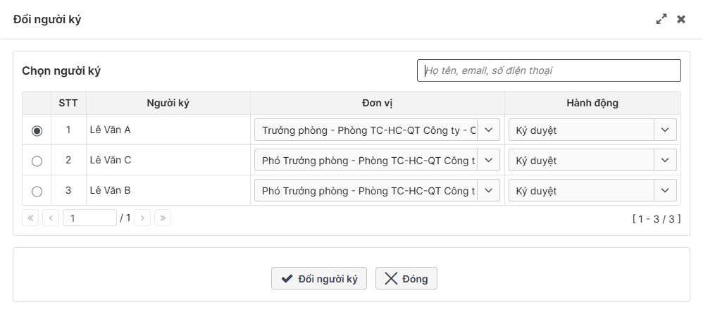
Hình 48: Màn đổi người ký
- Bước 2: Người dùng có thể thay đổi người ký sang một người khác có trong danh sách hoặc nhập thông tin người ký: Họ tên hoặc email hoặc số điện thoại trong ô tìm kiếm để tìm kiếm
- Bước 3: Sau khi chọn xong người đổi ký thì bấm nút Đổi người ký để xác nhận.
=> Hệ thống hiển thị popup xác nhận đổi người ký
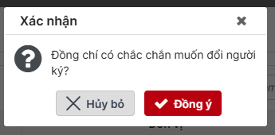
Hình 49: Pop-up xác nhận
+ Người dùng nhấn Đồng ý để xác nhận đổi người ký.
=> Khi đổi thành công, hệ thống hiển thị màn hình Văn bản ký duyệt, văn bản đã đổi người ký sẽ không còn trên giao diện của người chuyển nữa.

Bổ sung file, xem lịch sử bổ sung file
a. Mục đích, ý nghĩa của chức năng:
- Cho phép Người dùng có thể thực hiện bổ sung file vào văn bản trình ký
- Tác nhân: Người dùng được phân quyền chức năng, được chọn ký duyệt/xin ý kiến văn bản.
b. Các bước thực hiện:
- Bước 1: Người dùng Đăng nhập thành công với tài khoản được phân quyền vào chức năng -> Vào menu văn bản ký duyệt -> Chọn tab Chờ xử lý -> Tại màn danh sách chọn xem chi tiết văn bản -> chọn nút 
Hình 50. Thao tác vào xem chi tiết văn bản
- Khi nhấn vào nút  -> Hiển thị màn Chi tiết bổ sung file như sau:
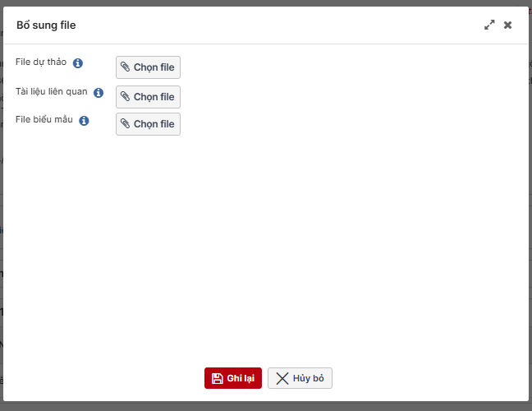
Hình 51: Màn hình chi tiết bổ sung file
  - Người dùng thêm file và chọn 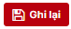 để lưu lại file bổ sung
  - Nhấn vào 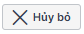 hoặc : Thực hiện quay về màn trước đó
  - Nhấn vào : Thực hiện mở full màn hình Bổ sung file

Xem lịch sử bổ sung file
a. Mục đích, ý nghĩa của chức năng:
- Cho phép Người đăng nhập có thể thực hiện xem lịch sử bổ sung file
- Tác nhân: Người dùng được phân quyền chức năng, được chọn ký duyệt/xin ý kiến văn bản.
b. Các bước thực hiện:
- Bước 1: Người dùng Đăng nhập thành công với tài khoản được phân quyền vào chức năng -> Vào menu văn bản ký duyệt -> Chọn tab Chờ xử lý -> Tại màn danh sách chọn xem chi tiết văn bản
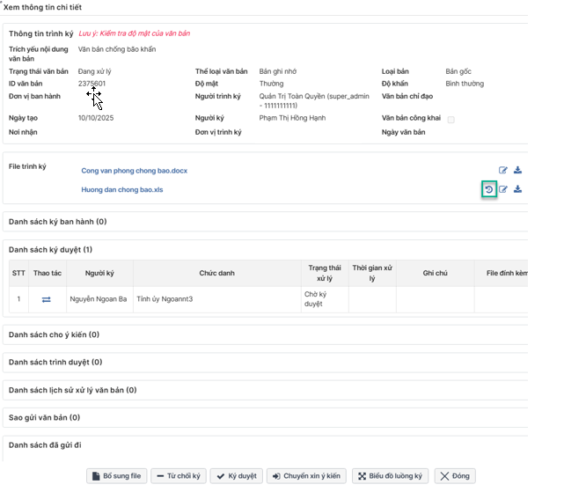
Hình 52. Thao tác vào xem chi tiết văn bản
- Nhấn vào nút -> Hiển thị màn Chi tiết lịch sử bổ sung file như sau:
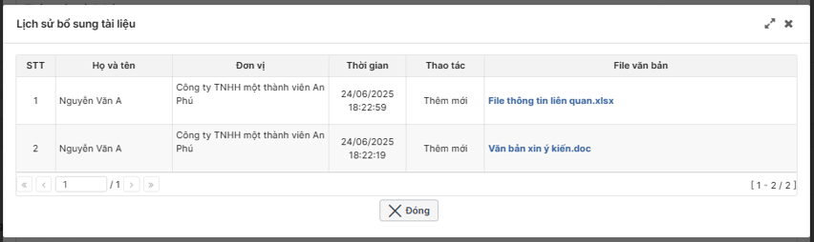
Hình 53: Màn hình chi tiết lịch sử bổ sung file
  - Nhấn vào 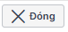 hoặc : Thực hiện quay về màn trước đó
  - Nhấn vào : Thực hiện mở full màn hình Xem lịch sử bổ sung file

Cho ý kiến văn bản
a. Mục đích, ý nghĩa của chức năng:
- Cho phép Người đăng nhập có thể thực hiện nhập ý kiến văn bản
- Tác nhân: Người dùng được phân quyền chức năng, được chọn cho ý kiến văn bản.
b. Các bước thực hiện:
- Bước 1: Người dùng Đăng nhập thành công với tài khoản được phân quyền vào chức năng -> Vào menu văn bản ký duyệt -> Chọn tab Chờ xử lý -> Tại màn danh sách kích vào nút thao tác bên dưới
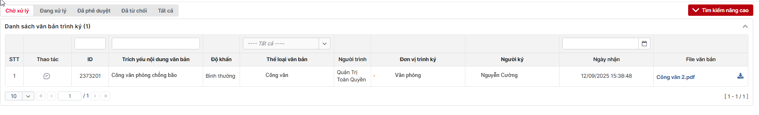
- Hoặc có thể nhấn xem chi tiết văn bản -> Nhấn vào nút bên dưới
=> Hiển thị màn cho ý kiến văn bản đã chọn
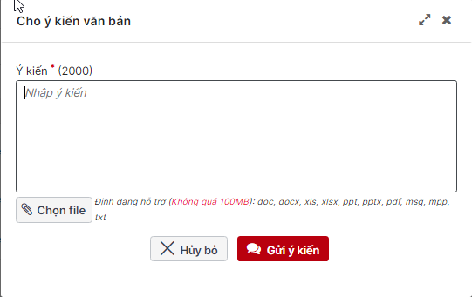
Hình 54. Màn cho ý kiến văn bản
  - Ô ý kiến bắt buộc nhập
  - Nhấn vào : Thực hiện cho ý kiến thành công văn bản đã chọn, văn bản sẽ chuyển sang tab Đã xử lý
  - Nhấn vào hoặc : Thực hiện quay về màn trước đó
  - Nhấn vào : Thực hiện mở full màn hình Cho ý kiến văn bản

Chuyển xin ý kiến văn bản
a. Mục đích, ý nghĩa của chức năng:
- Cho phép Người đăng nhập có thể thực hiện chuyển xin ý kiến văn bản
- Tác nhân: Người dùng được phân quyền chức năng, được chọn chuyển xin ý kiến văn bản.
b. Các bước thực hiện:
- Bước 1: Người dùng Đăng nhập thành công với tài khoản được phân quyền vào chức năng -> Vào menu văn bản ký duyệt -> Chọn tab Chờ xử lý >>Nhấn xem chi tiết văn bản -> Nhấn vào nút trong màn
=> Hệ thống hiển thị màn chuyển xin ý kiến văn bản đã chọn
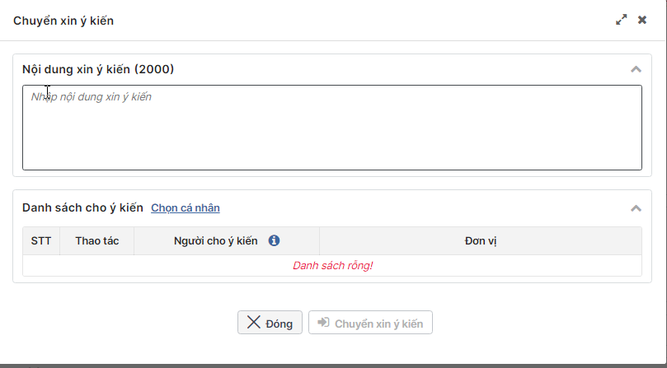
Hình 55. Màn hình chuyển xin ý kiến
  - Nhập ô nội dung xin ý kiến
  - Nhấn để thực hiện chọn cá nhân cho ý kiến=> Hiển thị danh sách các cá nhân cho ý kiến như ảnh dưới
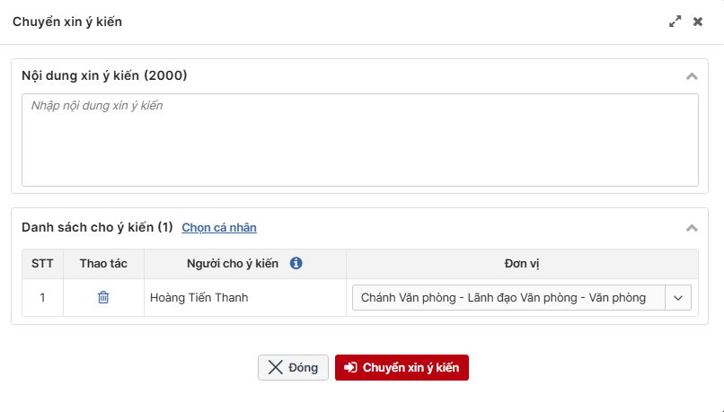
Hình 56: Màn chuyển xin ý kiến sau khi chọn cá nhân
  - Nhấn vào : Thực hiện chuyển ý kiến thành công văn bản đã chọn, văn bản sẽ chuyển sang tab Đã xử lý
  - Nhấn vào hoặc : Thực hiện quay về màn trước đó
Nhấn vào : Thực hiện mở full màn hình Chuyển xin ý kiến văn bản

Xem biểu đồ luồng ký
a. Mục đích, ý nghĩa của chức năng:
- Cho phép Người đăng nhập có thể xem được biểu đồ luồng ký văn bản
- Tác nhân: Người dùng được phân quyền chức năng
b. Các bước thực hiện:
- Bước 1: Người dùng Đăng nhập thành công với tài khoản được phân quyền vào chức năng -> Vào menu văn bản ký duyệt -> Chọn tab Chờ xử lý -> Tại màn danh sách nhấn xem chi tiết văn bản -> Nhấn vào nút -> Hệ thống hiển thị màn Biểu đồ luồng ký văn bản đó
Hình 57. Xem chi tiết văn bản

Chức năng download file tài liệu (hiển thị với file word)
a. Mục đích, ý nghĩa của chức năng:
- Cho phép Người đăng nhập có thể thực hiện tải xuống file tài liệu định dạng word
- Tác nhân: Người dùng được phân quyền chức năng, nằm trong luồng ký văn bản.
b. Các bước thực hiện:
- Bước 1: Người dùng Đăng nhập thành công với tài khoản được phân quyền vào chức năng -> Vào menu văn bản ký duyệt -> Chọn tab Chờ xử lý >>Nhấn xem chi tiết văn bản -> Nhấn nút tại file muốn tải xuống.
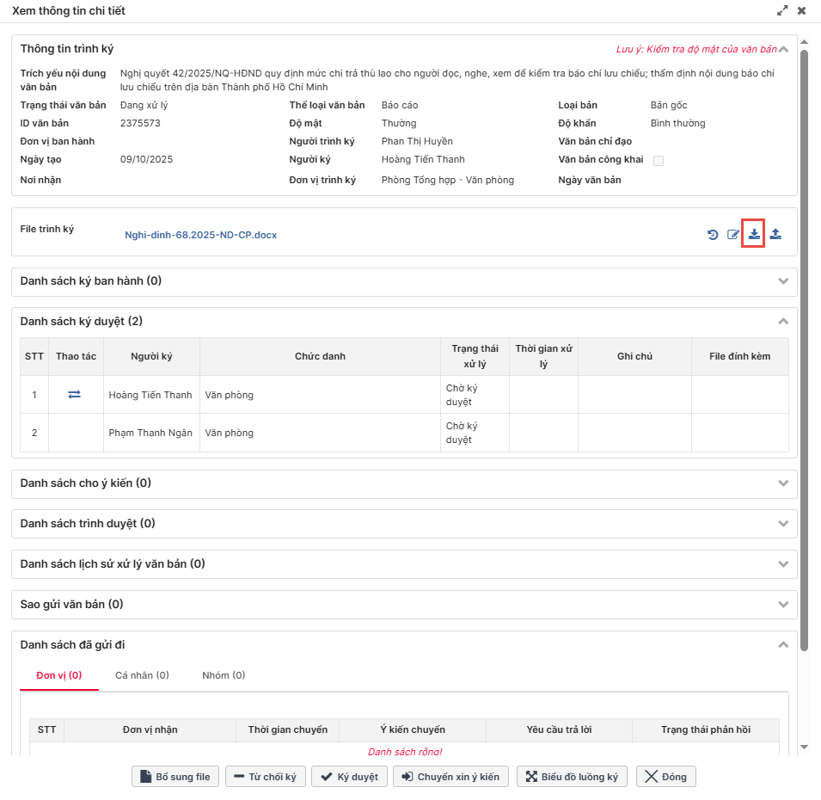
Hình 59: Màn hiển thị button download file
=> File sẽ được tải xuống thiết bị với định dạng file word tương ứng.

Chức năng upload file tài liệu (hiển thị với file word)
a. Mục đích, ý nghĩa của chức năng:
- Cho phép Người đăng nhập có thể thực hiện tải tải lên file word để thay thế file word đã có trong luồng ký
- Tác nhân: Người dùng được phân quyền chức năng, nằm trong luồng ký văn bản.
b. Các bước thực hiện:
- Bước 1: Người dùng Đăng nhập thành công với tài khoản được phân quyền vào chức năng -> Vào menu văn bản ký duyệt -> Chọn tab Chờ xử lý >>Nhấn xem chi tiết văn bản -> Nhấn nút tại file muốn tải lên thay thế.
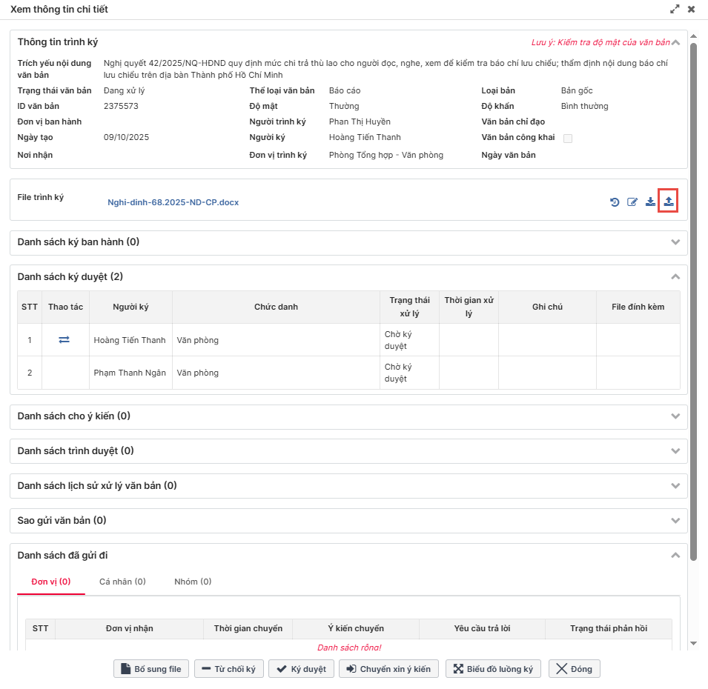
Hình 60: Màn hình hiển thị nút upload file
=> Sau khi upload file thành công sẽ hiển thị thông báo.

=> Màn hình file hiển thị thêm nút lịch sử chỉnh sửa file dự thảo
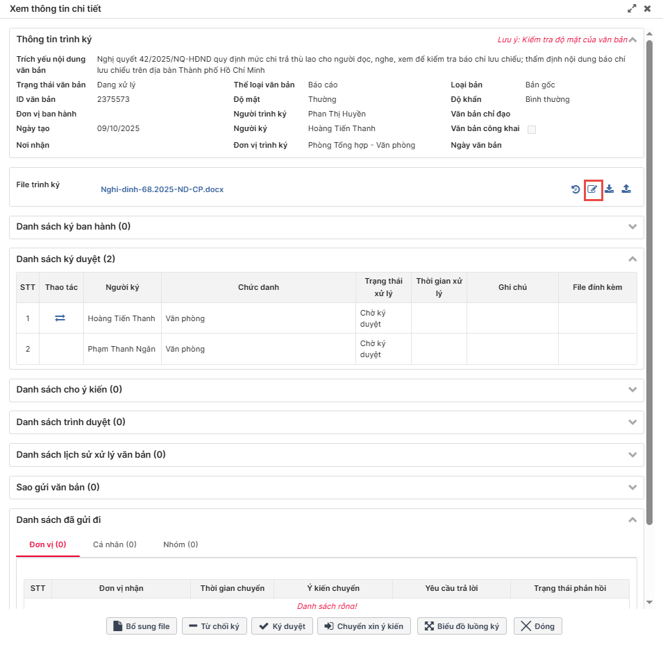
Hình 61: Màn hình sau khi chỉnh sửa file trình ký

Xem lịch sử chỉnh sửa file
a. Mục đích, ý nghĩa của chức năng:
- Cho phép Người đăng nhập có thể xem lại lịch sửa chỉnh sửa file word bao gồm cả việc tải file lên thay thế và chỉnh sửa file online
- Tác nhân: Người dùng được phân quyền chức năng, nằm trong luồng ký văn bản.
b. Các bước thực hiện:
- Bước 1: Người dùng Đăng nhập thành công với tài khoản được phân quyền vào chức năng -> Vào menu văn bản ký duyệt -> Chọn tab Chờ xử lý >>Nhấn xem chi tiết văn bản -> Nhấn nút tại file xem lịch sử chỉnh sửa
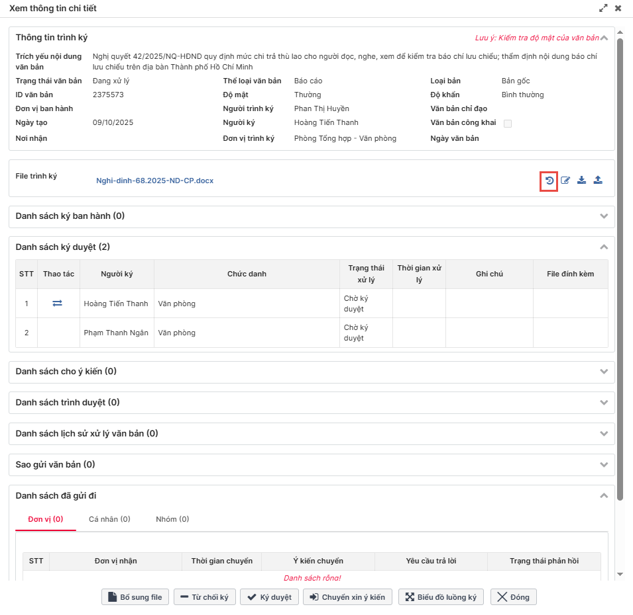
Hình 62: Màn hình hiển thị nút xem lịch sử file đính kèm
=> Hệ thống hiển thị giao diện lịch sử chỉnh sửa file như sau.
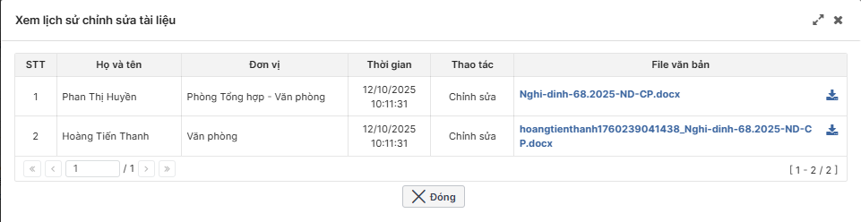
Hình 63: Màn xem lịch sử chỉnh sửa tài liệu
Người dùng có thể xem lại file văn bản trước chỉnh sửa bằng cách nhấn vào file văn bản tương ứng
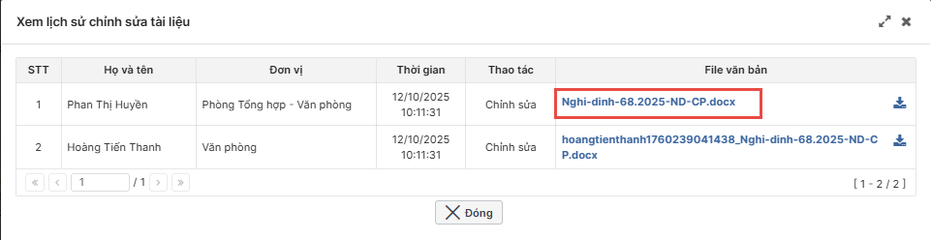
Sau khi chọn thì hiển thị nội dung file trước khi thay đổi
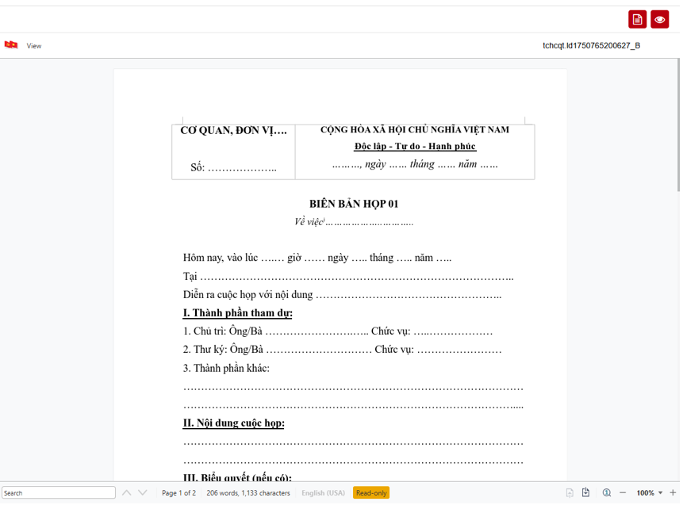
Hình 64: Màn xem chi tiết tài liệu

Chức năng đọc và tải file đính kèm do người ký đính kèm khi ký
a. Mục đích, ý nghĩa của chức năng:
- Cho phép Người dùng trong luồng ký có thể xem hoặc tải file đính kèm do người ký đính kèm khi ký
- Tác nhân: Người dùng được phân quyền chức năng, nằm trong luồng ký văn bản.
b. Các bước thực hiện:
- Bước 1: Người dùng Đăng nhập thành công với tài khoản được phân quyền vào chức năng -> Vào menu văn bản ký duyệt -> Chọn tab Chờ xử lý >>Nhấn xem chi tiết văn bản -> Tại phần Danh sách ký duyệt, cột File đính kèm
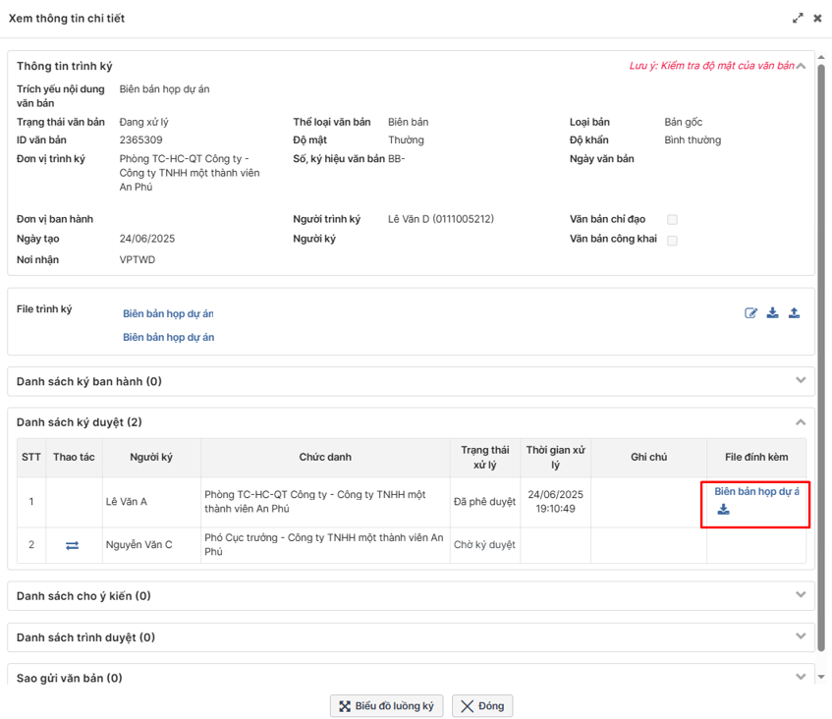
- Bước 2: Nếu người dùng bấm vào tên file để xem chi tiết
=> Hệ thống hiển thị màn hình xem file
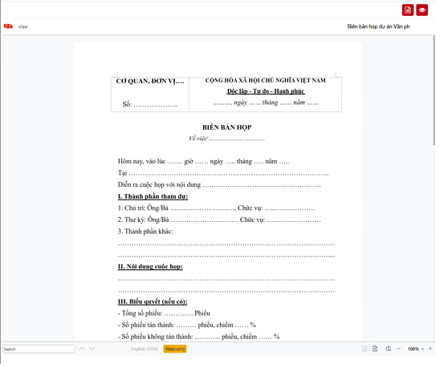
- Nếu người dùng bấm vào nút download để tải file về máy tính của mình

Xem lịch sử thay người ký
a. Mục đích, ý nghĩa của chức năng:
- Cho phép Người dùng trong luồng ký có thể xem lịch sử thay người ký nếu có
- Tác nhân: Người dùng được phân quyền chức năng, nằm trong luồng ký văn bản.
b. Các bước thực hiện:
- Bước 1: Người dùng Đăng nhập thành công với tài khoản được phân quyền vào chức năng -> Vào menu văn bản ký duyệt -> Chọn tab Chờ xử lý >>Nhấn xem chi tiết văn bản -> Tại phần Danh sách ký duyệt, cột thao tác nếu có hành động Đổi người ký thì hiển thị nút lịch sử
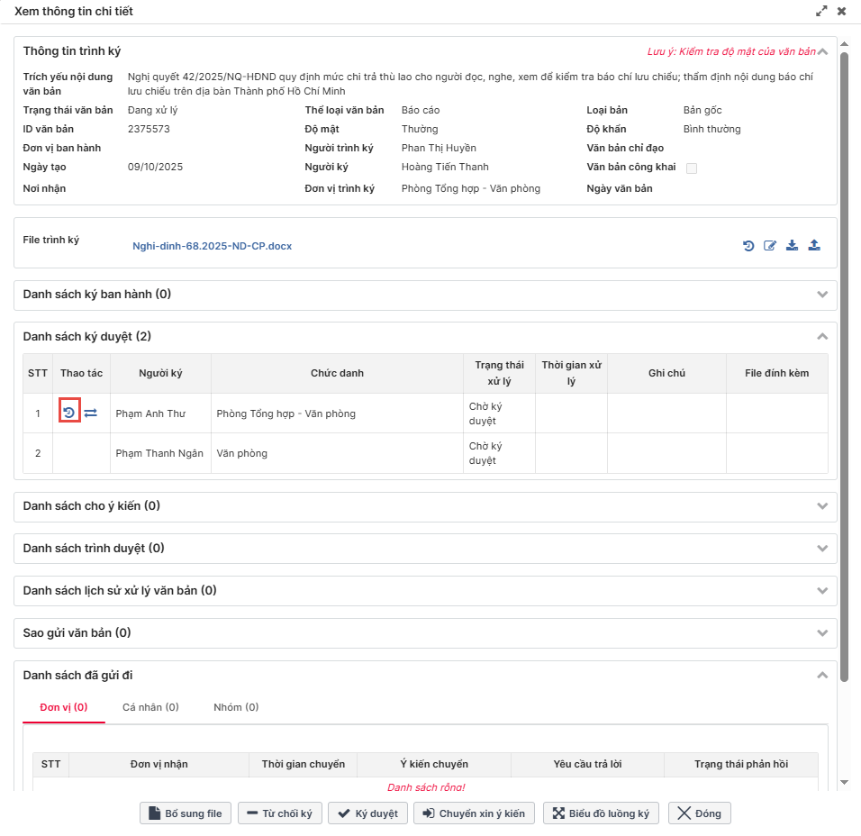
=> Sau khi bấm nút lịch sử thì hiển thị thông tin sau
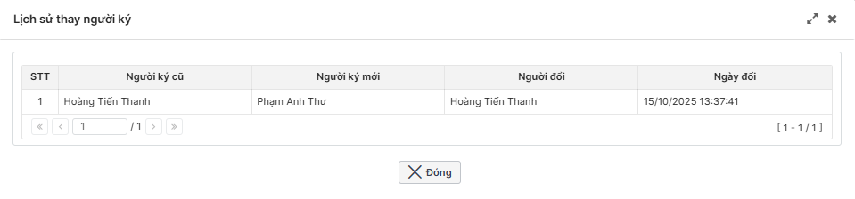

Xuất báo cáo danh sách văn bản ký duyệt
a. Mục đích, ý nghĩa của chức năng:
- Cho phép Người dùng xuất báo cáo danh sách văn bản ký duyệt
- Tác nhân: Người dùng được phân quyền chức năng.
b. Các bước thực hiện:
- Bước 1: Người dùng Đăng nhập thành công với tài khoản được phân quyền vào chức năng -> Vào menu văn bản ký duyệt
- Bước 2: Người dùng muốn xuất báo cáo với các văn bản thuộc trạng thái nào thì chọn tab tương ứng: Chờ xử lý/Đang xử lý/Đã phê duyệt/Đã từ chối/Tất cả
- Bước 3: Tại màn hình danh sách chọn nút như khoanh dưới đây
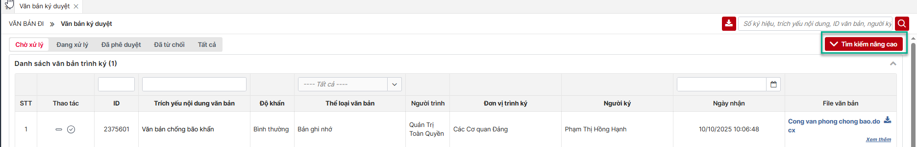
=> Hệ thống mở rộng vùng tìm kiếm, tại đây sẽ có nút xuất báo cáo
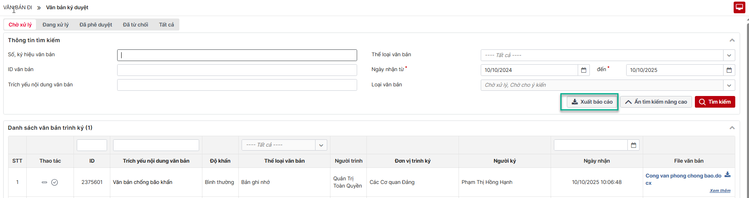
- Bước 4: Người dùng nhập điều kiện lọc và bấm xuất báo cáo, hệ thống sẽ xuất báo cáo theo điều kiện lọc cho người dùng dưới dạng file excel
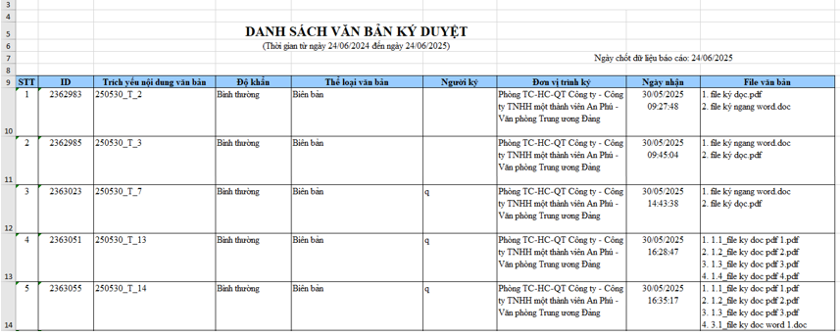

Văn bản ban hành

Tìm kiếm
Chức năng này cho phép người dùng tìm kiếm nhanh: Số hiệu, trích yếu nội dung, ID văn bản, người ký
Bước 1: Người dùng chọn chức năng Văn bản đi>>Văn bản ban hành
Bước 2: Nhập các thông tin tìm kiếm vào ô số 1 và bấm tìm kiếm ở ô số 2, hiển thị màn hình danh sách tìm kiếm như dưới đây:
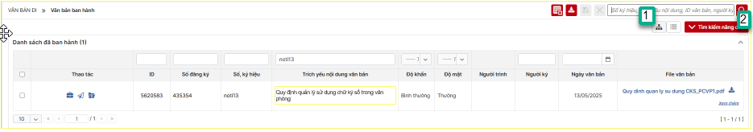
- Người dùng có quyền thực hiện các chức năng gồm: tạo nhiệm vụ đơn vị, chuyển văn bản, lưu văn bản vào hồ sơ

Tìm kiếm nâng cao
Chức năng này cho phép người dùng tìm kiếm bằng nhiều tiêu chí.
Bước 1: Người dùng chọn chức năng Văn bản đi>>Văn bản ban hành
Bước 2: Nhấn vào nút Tìm kiếm nâng cao như khoanh bên dưới
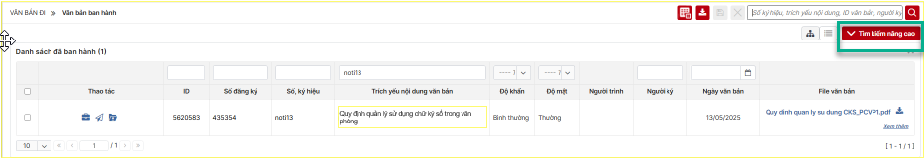
Màn hình chức năng các tiêu chí tìm kiếm như sau:
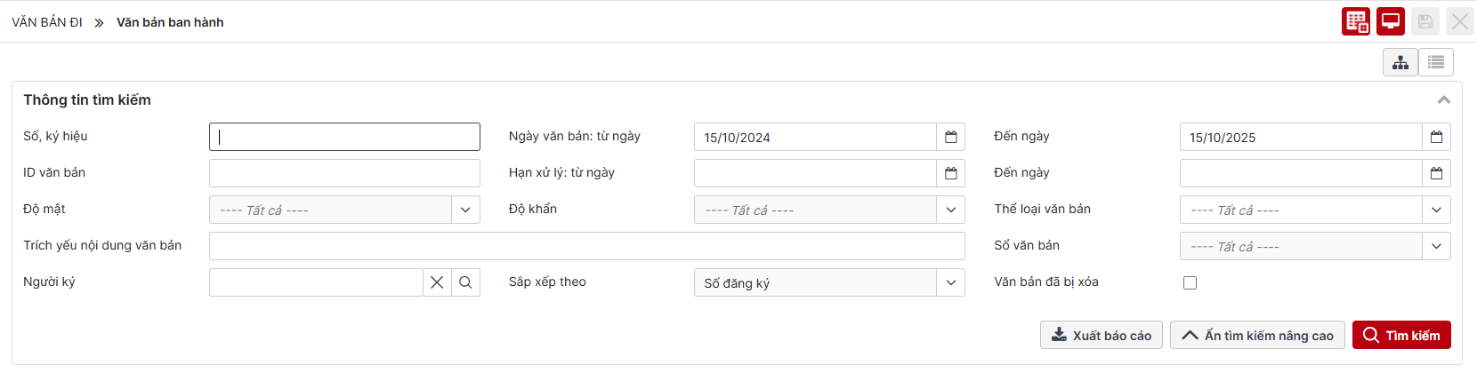
Bước 3: Người dùng nhập các tiêu chí tìm kiếm và bấm nút
Bước 4: Người dùng bấm nút 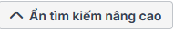 khi muốn xem rộng màn hình danh sách văn bản
Lưu ý:
- Ngày văn bản: Từ ngày – Đến ngày đang lấy mặc định là 1 năm tính từ ngày hiện tại trở về trước, người dùng có thể sửa
- Danh sách văn bản hiển thị sẽ bao gồm các văn bản chuyên viên trình ký và tham gia luồng trình ký

Xem chi tiết văn bản
Bước 1: Người dùng chọn chức năng Văn bản đi>>Văn bản ban hành
Bước 2: Nhấn vào chọn chuột vào dữ liệu 1 trong các cột khoanh dưới đây
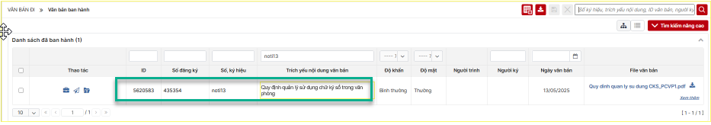
Hệ thống hiển thị màn hình:
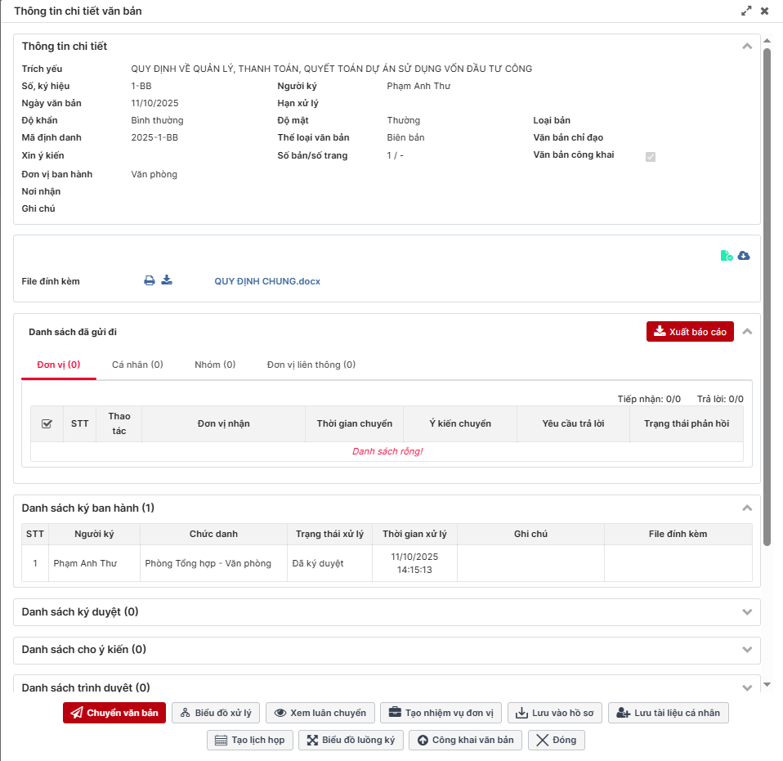
Bước 3: Thực hiện các chức năng mô tả chi tiết như bên dưới hoặc chọn nút 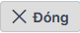 để đóng màn hình xem chi tiết quay về màn hình danh sách
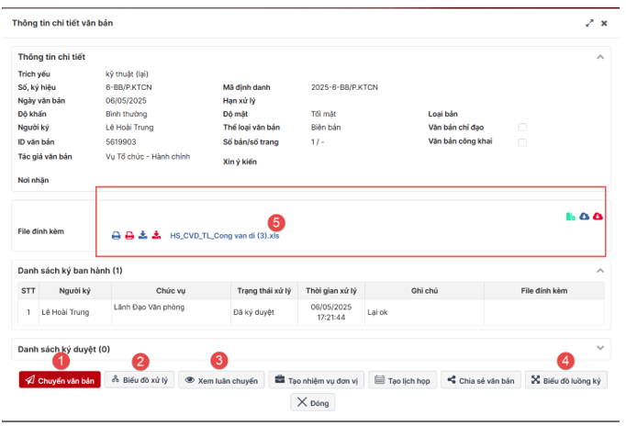

Chuyển văn bản
Bước 1:
- Cách 1: Tại màn hình Xem chi tiết chọn nút ,
- Cách 2: Tại màn hình Văn bản đi>>Văn bản ban hành: Chọn nút như ảnh bên dưới
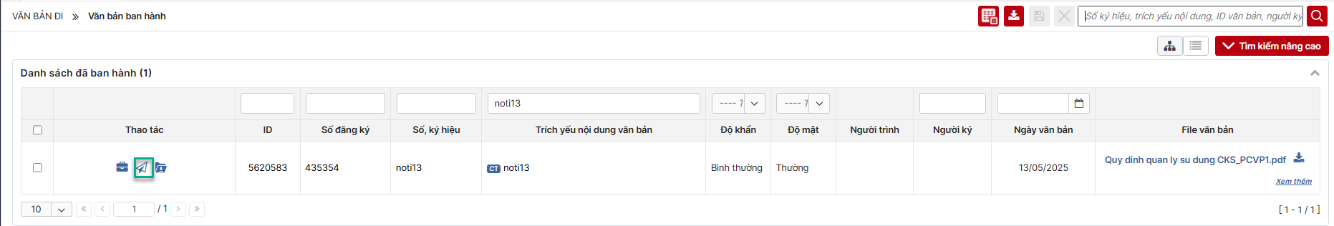
- Hiển thị màn hình như bên dưới
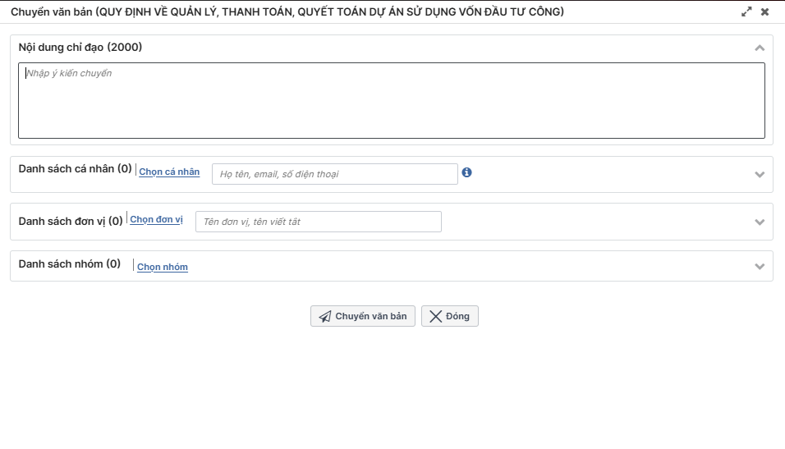
- Bước 2: Nhấn : Hiển thị màn danh sách chọn đơn vị để chuyển xử lý
- Bước 3: Nhấn : Hiển thị màn danh sách chọn cá nhân để chuyển xử lý
- Bước 4: Nhấn : Hiển thị màn danh sách chọn nhóm để chuyển xử lý
+ Chọn “Loại nhóm” là “Nhóm đơn vị nội bộ” và bấm , hiển thị danh sách nhóm như bên dưới
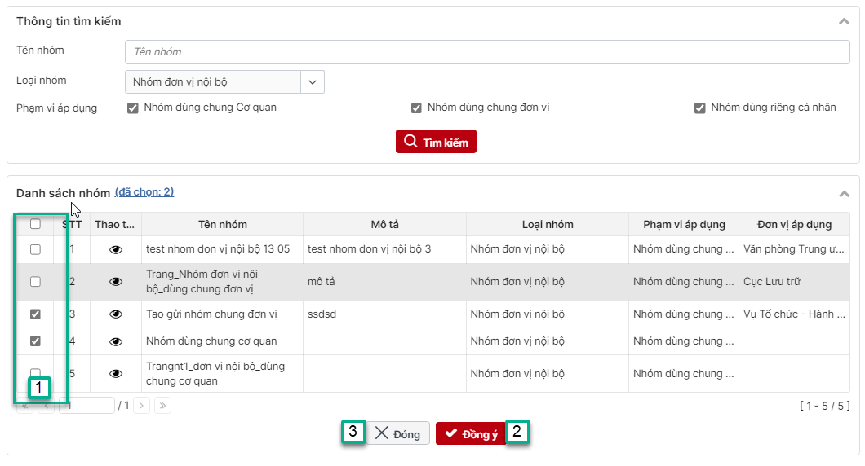
Lưu ý:
(1) Đối với tài khoản đăng nhập đồng thời là tài khoản tạo “Nhóm dùng riêng cá nhân” ở chức năng Quản trị>>Quản lý nhóm thì sẽ nhìn thấy nhiều nhất “Phạm vi áp dụng” bao gồm 3 loại nhóm “Nhóm dùng chung Cơ quan, Nhóm dùng chung đơn vị, Nhóm dùng riêng cá nhân”
(2) Đối với tài khoản đăng nhập không là là tài khoản tạo “Nhóm dùng riêng cá nhân” ở chức năng Quản trị>>Quản lý nhóm thì sẽ nhìn thấy “Phạm vi áp dụng” bao gồm nhiều nhất là 2 loại nhóm “Nhóm dùng chung Cơ quan, Nhóm dùng chung đơn vị”
- Tích chọn bản ghi nhóm cần chuyển ở ô số 1 và bấm đồng ý số 2, các nhóm được chọn sẽ hiển thị ở màn hình Chuyển văn bản trước đó như bên dưới:
- Người dùng có thể sửa dữ liệu nhóm gửi bằng cách bấm chọn nút số 1 ảnh trên, hiển thị màn hình sửa như bên dưới
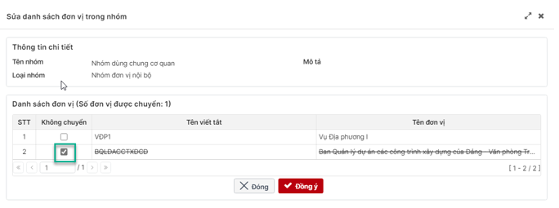
  - Người dùng tích chọn bản ghi Không chuyển bất kỳ thì đơn vị tích sẽ bị gạch như ảnh ở trên và bấm chọn hoàn thành sửa nhóm chuyển hoặc chọn để hủy thao tác sửa
  - Trường hợp đơn vị tích sửa không chuyển sẽ không nhận được văn bản khi Chuyển văn bản thành công
- Người dùng có thể xóa nhóm đã chọn bằng cách bấm chọn nút số 2 ảnh bên dưới
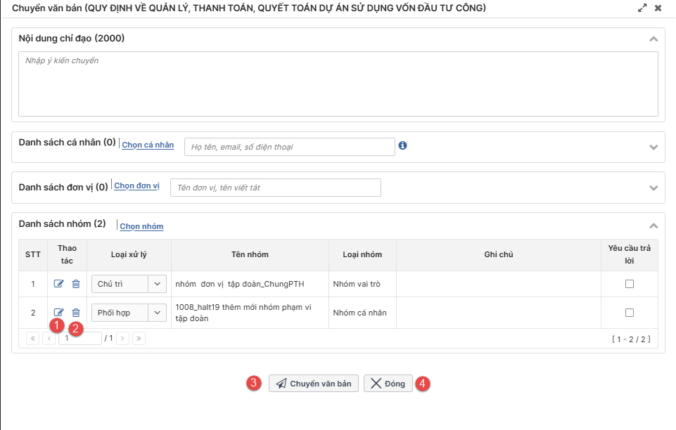
  - Dữ liệu nhóm xóa sẽ loại bỏ khỏi danh sách nhóm chuyển
- Bước 5: Sau khi người dùng hoàn thành danh sách nhóm chuyển và bấm nút số 3 “Chuyển văn bản” như ảnh bên trên để thực hiện chuyển văn bản
  - Các đơn vị trong nhóm sẽ nhìn thấy văn bản được chuyển đến bằng cách đăng nhập văn thư đơn vị, vào Văn bản đến>>Văn bản chờ tiếp nhận
  - Trường hợp chọn nút hệ thống hủy thao tác chuyển văn bản đến các nhóm đã chọn và quay về màn hình danh sách văn bản đã cấp số
Bước 6: Tích vào ô : Thực hiện gửi tin nhắn cho các tài khoản cấu hình không nhận tin nhắn khi thực hiện chuyển xử lý thành công

Biểu đồ xử lý
a. Mục đích, ý nghĩa của chức năng:
- Hệ thống cho phép người đăng nhập thực hiện xem biểu đồ xử lý văn bản
- Tác nhân: Người dùng được phân quyền chức năng.
b. Các bước thực hiện
- Bước 1: Người dùng đăng nhập thành công với tài khoản được phân quyền vào chức năng -> Vào menu Văn bản đi -> Chọn tab VB ban hành -> Chọn xem chi tiết
- Bước 2: Tại màn hình Xem chi tiết của văn bản nội bộ chọn nút Hiển thị màn hình như bên dưới
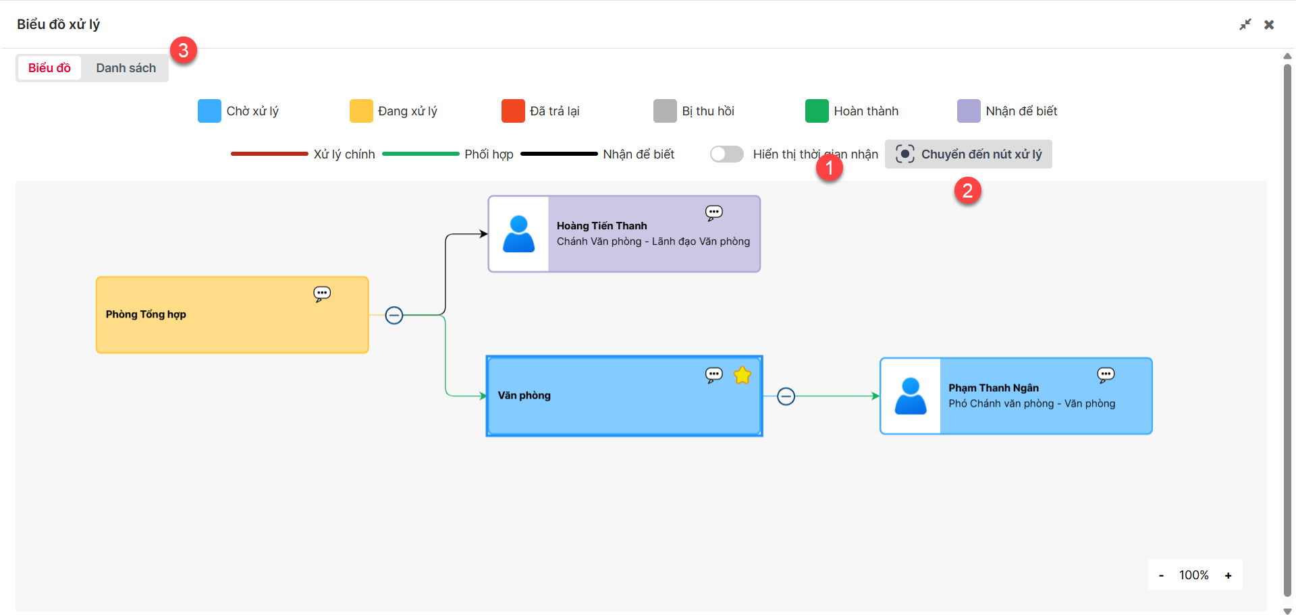
- Bước 3: Người dùng chọn nút số 1 để xem hiển thị thời gian nhận như ảnh dưới
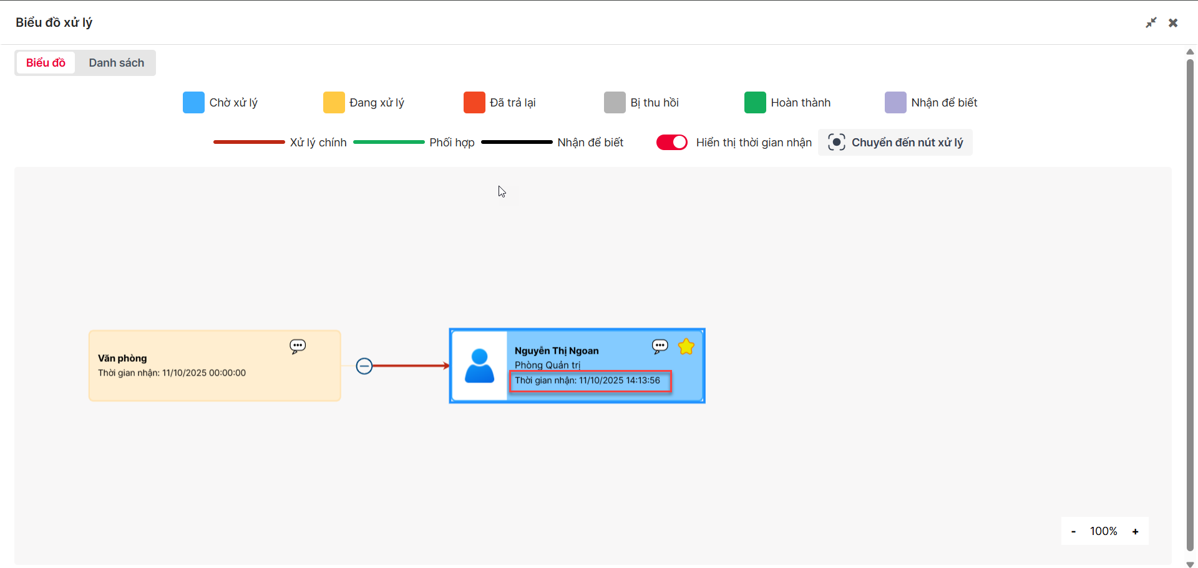
- Bước 4: Tại màn hình biểu đồ xử lý chọn nút , màn hình chuyển chọn đến ô người xử lý tiếp theo có đánh dấu sao như ảnh bên dưới
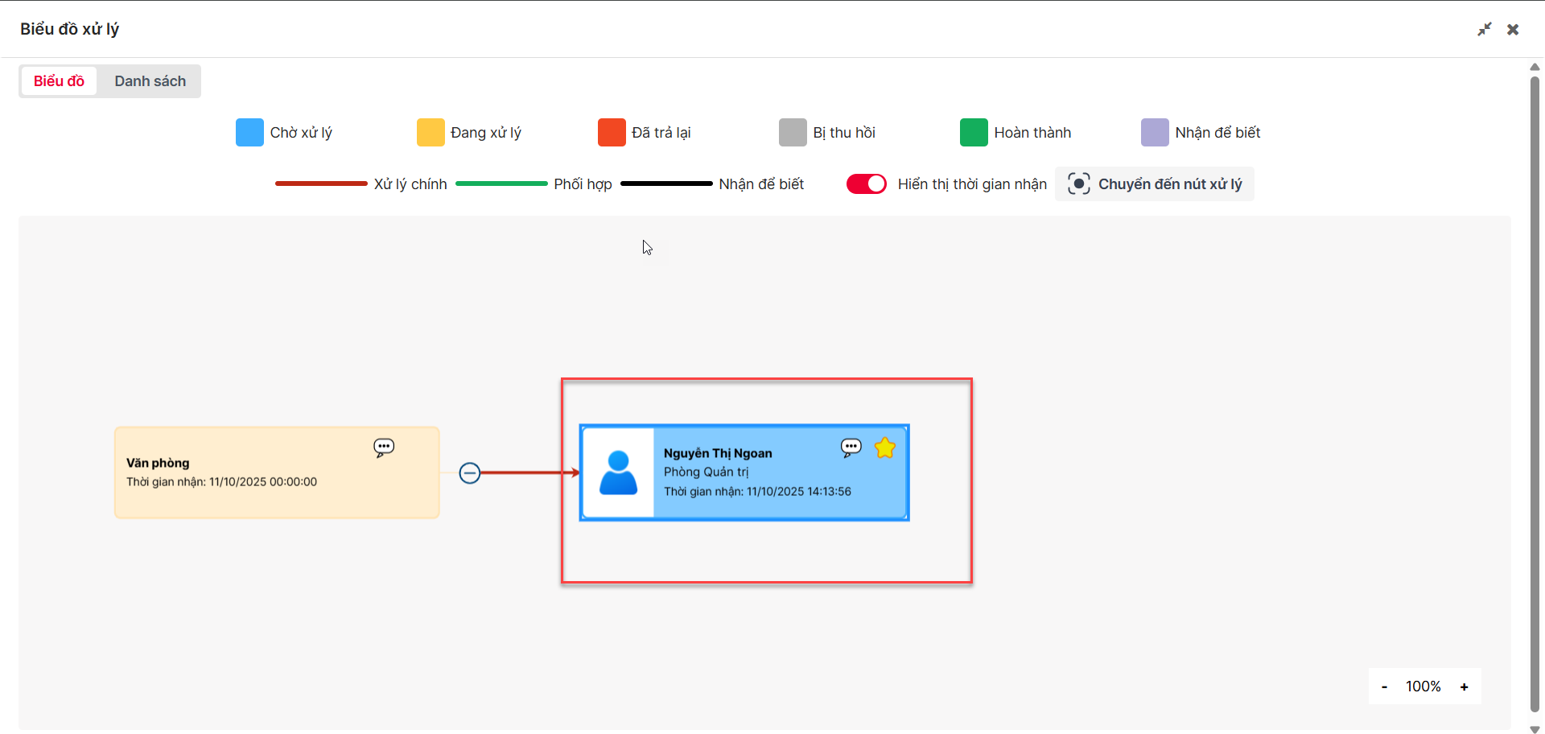
- Bước 5: Nhấn vào “Danh sách” >> Hiển thị màn danh sách tương ứng với biểu đồ xử lý
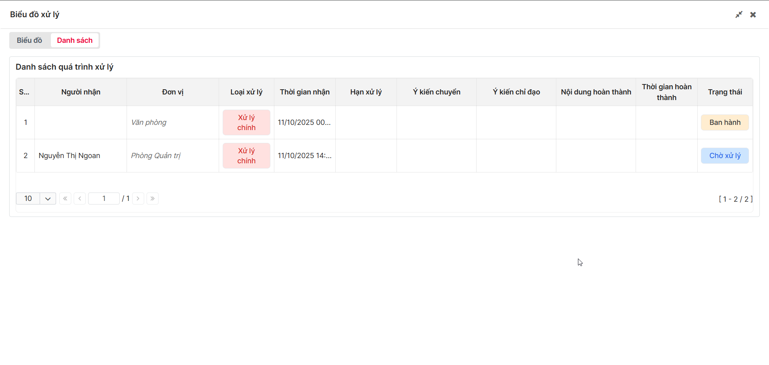
- Bước 6: Tại màn “Biểu đồ” nhấn vào tooltip >> Hiển thị màn hình nội dung ý kiến gồm có: ý kiến chỉ đạo, ý kiến hoàn thành và danh sách đã chuyển (đơn vị, cá nhân, nhóm)
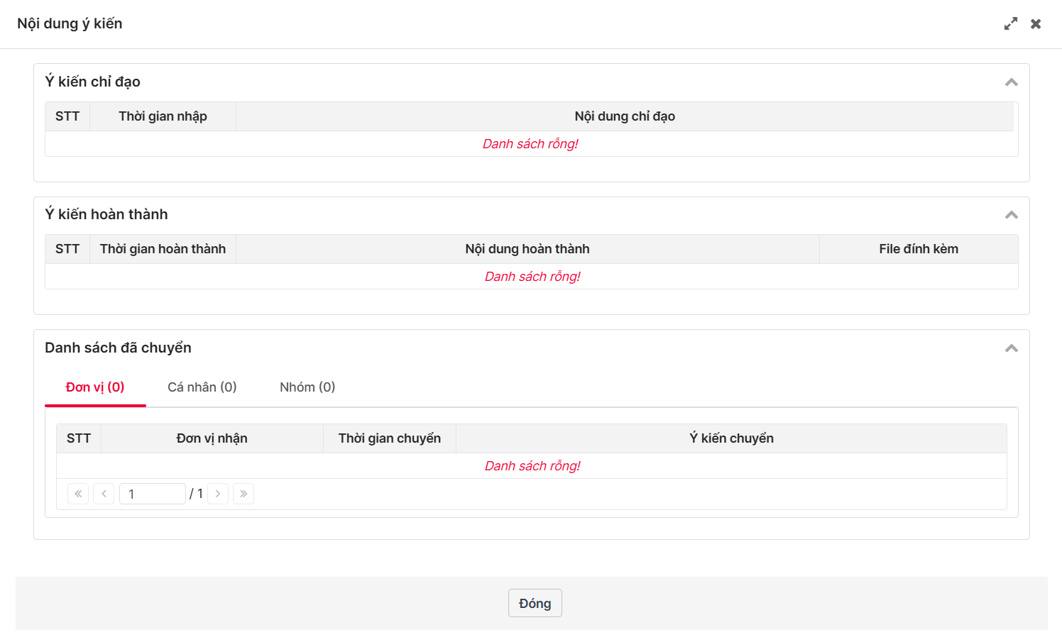
Bước 6: Nhấn nút “Đóng” hoặc dấu “X” để quay lại màn biểu đồ xử lý

Xem luân chuyển
a. Mục đích, ý nghĩa của chức năng:
- Hệ thống cho phép người đăng nhập thực hiện xem luân chuyển văn bản
- Tác nhân: Người dùng được phân quyền chức năng.
b. Các bước thực hiện:
- Bước 1: Người dùng đăng nhập thành công với tài khoản được phân quyền vào chức năng -> Vào menu Văn bản đi -> Chọn tab VB ban hành -> Chọn xem chi tiết
- Bước 2: Tại màn hình Xem chi tiết chọn nút , hệ thống hiển thị màn hình xem thông tin luân chuyển: có các danh sách đơn vị đã chuyển, danh sách người cùng nhận, danh sách nhóm đã chuyển, danh sách cây luân chuyển
- Bước 3: Người dùng có thể xuất báo cáo xem danh sách cây luân chuyển bằng cách nhần vào nút
- Bước 4: Tại Danh sách đơn vị đã chuyển hoặc danh sách cây luân chuyển, người dùng bấm nút để thực hiện thu hồi văn bản đã chuyển cho đơn vị hoặc cá nhân
Trường hợp người dùng muốn thu hồi hàng loạt thì chọn ô tất cả như số 1>>Chọn nút Thu hồi như ô số 3 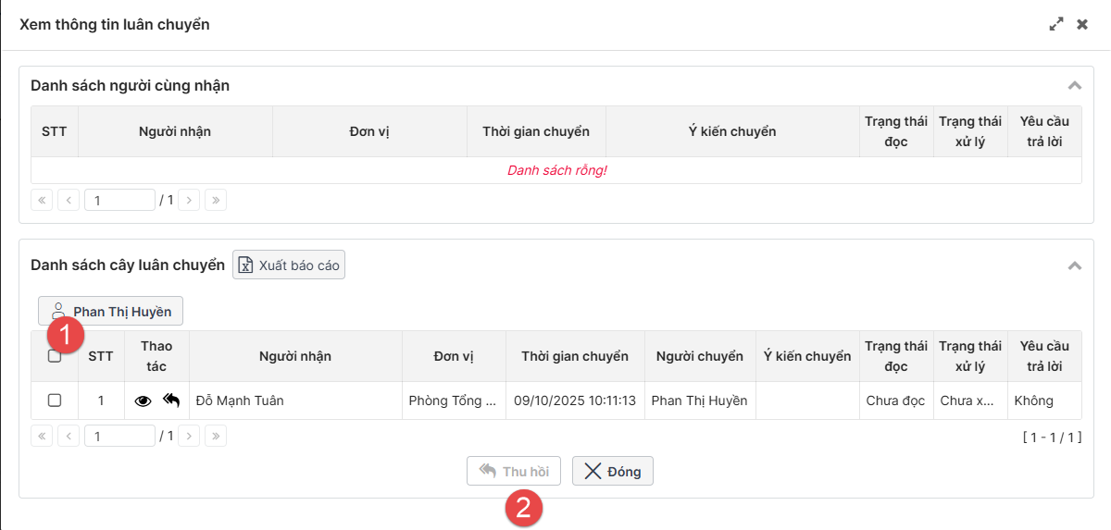Hệ thống hiển thị popup thông báo
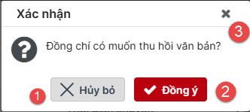
Bước 4: Người dung chọn Đồng ý như nút 1 ảnh để hoàn thành việc thu hồi =>
Hoặc hủy bỏ thao tác chọn nút 2 hoặc 3 như ảnh bên trên => Màn hình chuyển về màn hình Xem luân chuyển
Lưu ý:
- Trường hợp thu hồi thành công thì các thao tác ở cột Thao tác sẽ ẩn
- Văn bản của đơn vị được chuyển sẽ bị xóa khỏi danh sách còn đơn vị thu hồi sẽ chuyển vào tab Văn bản bị thu hồi
- Tại màn hình xem luân chuyển tại đơn vị thu hồi các bản ghi bị thu hồi sẽ bị gạch ngang
Bước 5: Đóng màn hình luân chuyển, người dùng chọn nút => Hệ thống quay về màn hình xem chi tiết

Biểu đồ luồng ký
- Chức năng này cho phép người dùng xem được biểu đồ luồng ký lần lượt sau khi văn bản ban hành
- Bước thực hiện: Tại màn hình Xem chi tiết >> Chọn nút  >> Hệ thống hiển thị biểu đồ luồng ký: bao gồm tất cả người dùng thao gia vào luồng ký của văn bản.

Công khai văn bản
Bước 1: Tại màn hình Xem chi tiết chọn nút , hiển thị màn hình như bên dưới
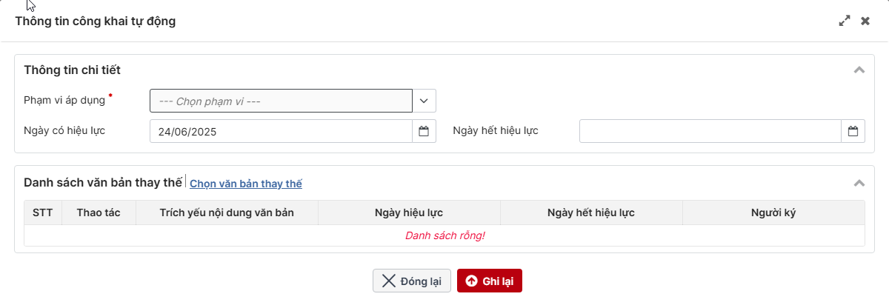
Bước 2: Người dùng nhập nội dung và bấm nút ghi lại để hoàn thành thao tác hoặc bấm chọn Đóng để dừng thao tác và quay về màn hình trước đó

Tạo lịch họp
Bước 1: Tại màn hình Xem chi tiết chọn nút , hiển thị màn hình như bên dưới
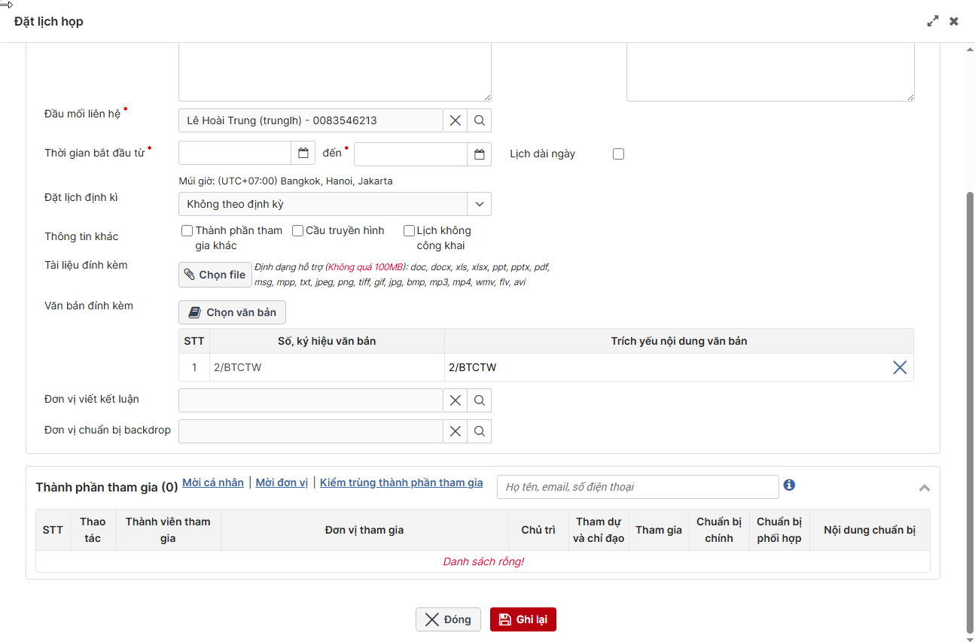
Bước 2: Người dùng nhập nội dung và bấm nút ghi lại để hoàn thành thao tác hoặc bấm chọn Đóng để dừng thao tác và quay về màn hình trước đó

Đọc và tải file
Bước 1: Tại màn hình Xem chi tiết chọn số 1 để đọc file và số 2 để tải file có chứa CTS, theo màn hình mô tả bên dưới
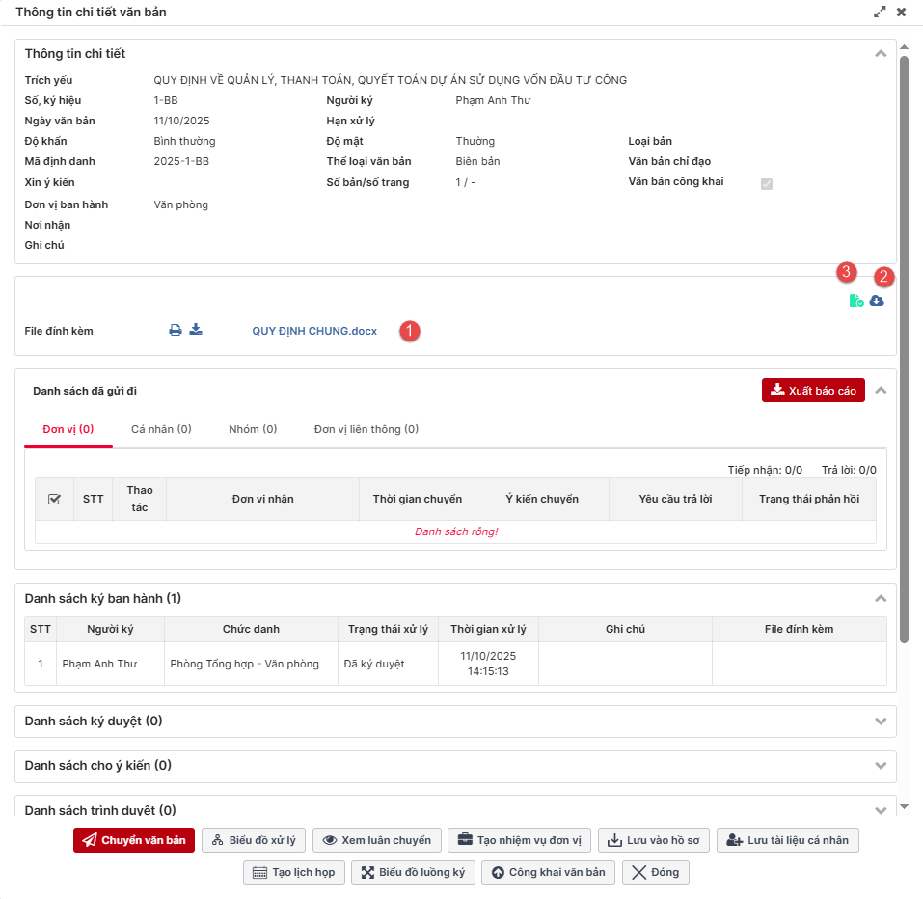
Bước 2: Chọn nút số 3 để xác thực chữ ký số, hiển thị màn hình như bên dưới
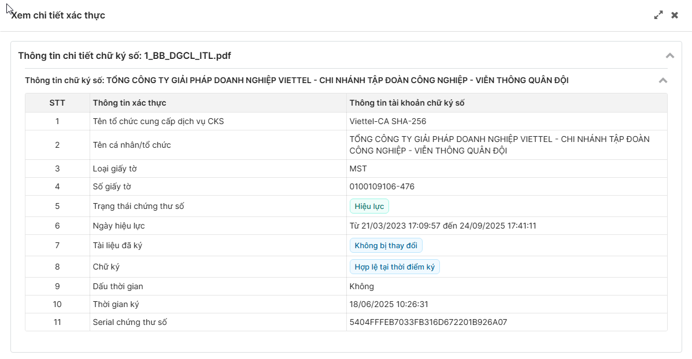

Xuất báo cáo
Bước 1: Người dùng chọn chức năng Văn bản đi>> Văn bản ban hành
Bước 2: Nhấn vào nút như khoanh ở ảnh bên dưới
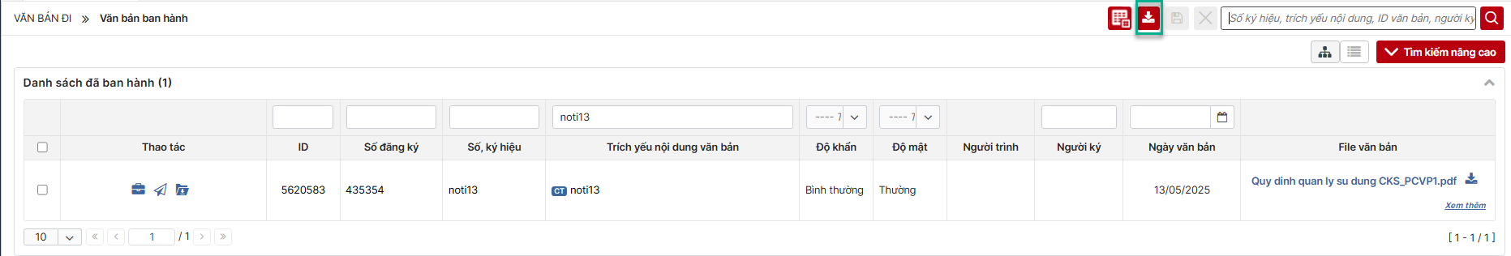
- Dữ liệu được xuất về máy tính cá nhân người dùng

Đọc và xem tài liệu
Bước 1: Người dùng chọn chức năng Văn bản đi>> Văn bản ban hành
Bước 2: Nhấn vào nút như khoanh ở ảnh bên dưới
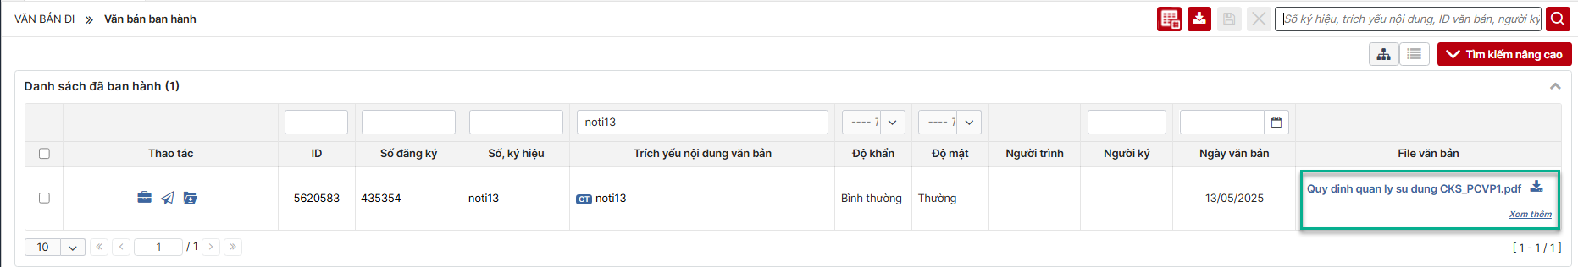
Bước 3: Người dùng chọn ô số 1 ảnh bên trên để xem thêm danh sách nhiều tài liệu đính kèm như ảnh bên dưới
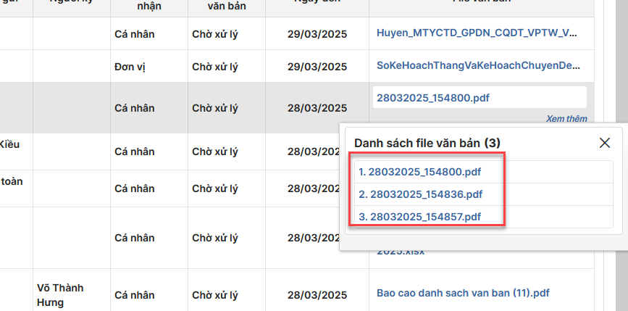
Bước 4: Người dùng chọn ô số 2 ảnh ở bước 2 để đọc tài liệu, màn hình hiển thị:
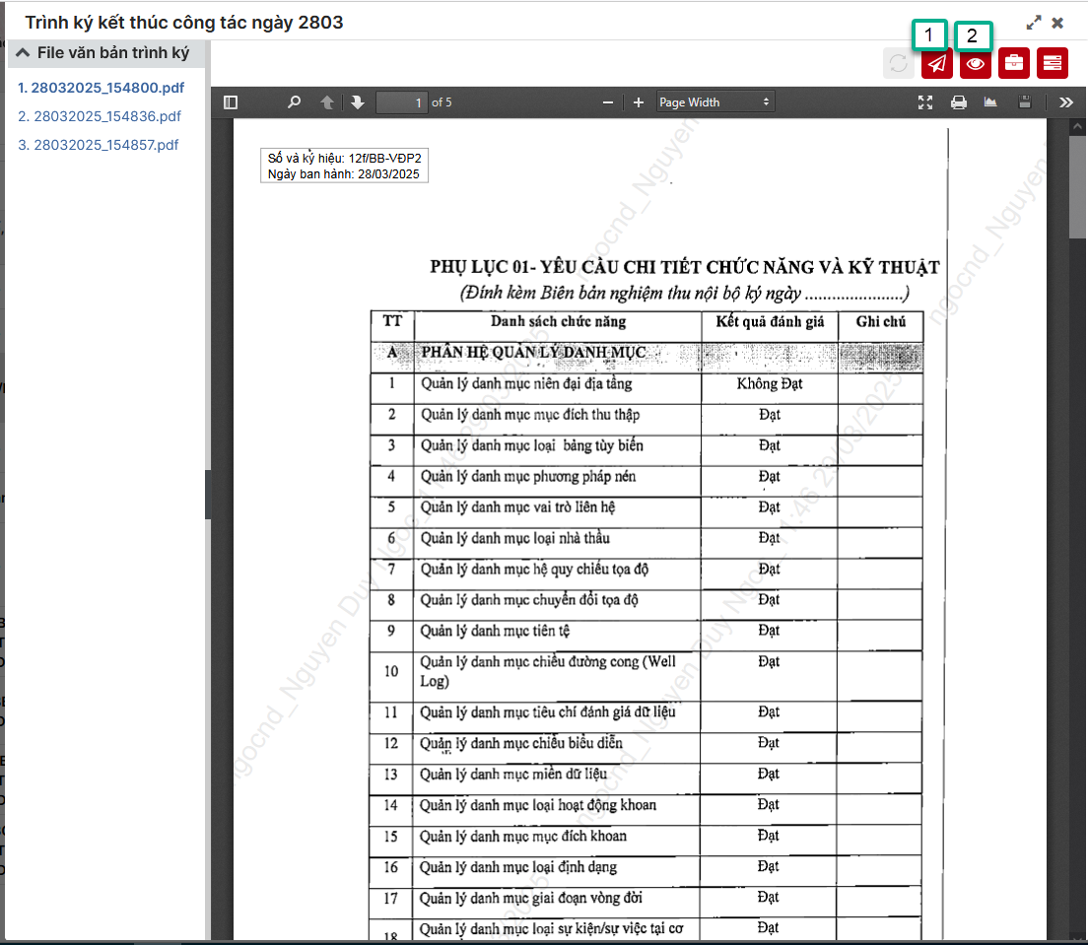
Bước 5: Người dùng chọn ô số 1 ở ảnh trên để thực hiện chuyển xử lý văn bản (xem mô tả chi tiết thao tác như mục 4.3.3.1_Chuyển văn bản)
Bước 6: Người dùng chọn ô số 2 ở ảnh bước 4 để xem Ý kiến chuyển, hiển thị màn hình như bên dưới
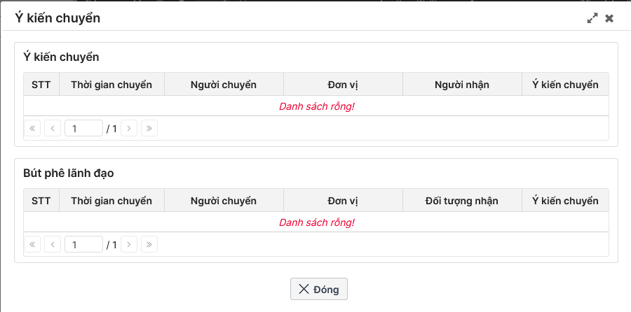
Bước 7: Chọn Đóng để quay về màn hình xem văn bản
Bước 8: Chọn tắt như ảnh số 3 của hình dưới đây để quay về màn hình danh sách văn bản
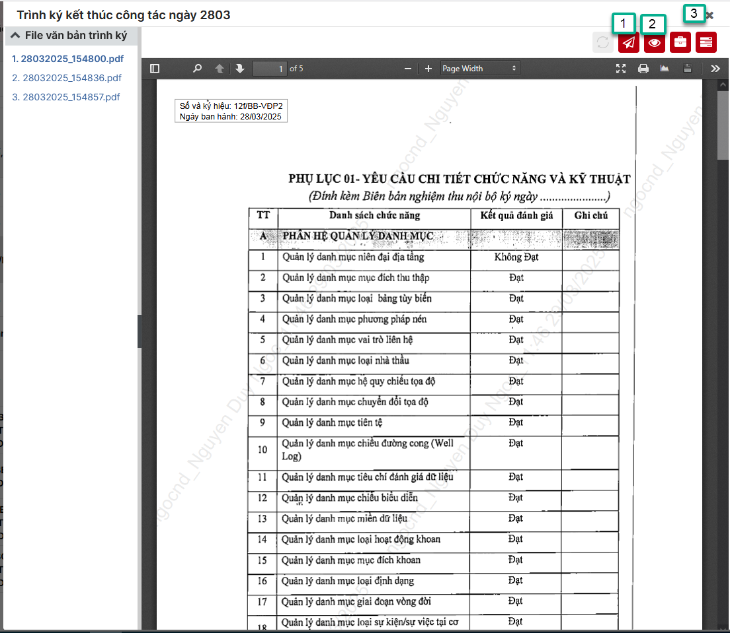

Lưu văn bản vào hồ sơ
- Chức năng hỗ trợ người dùng lưu văn bản vào hồ sơ
Bước 1: Người dùng chọn chức năng Văn bản đi>> Văn bản ban hành
Bước 2: Nhấn vào nút như khoanh ở ảnh bên dưới
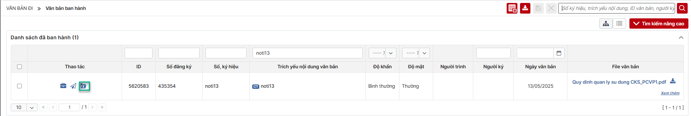Hệ thống hiển thị màn hình: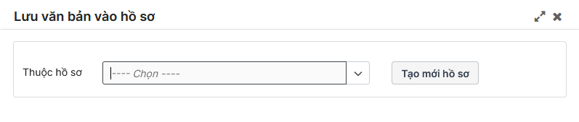
Bước 3: Người dùng chọn loại hồ sơ cần lưu và bấm nút số 1 để hoàn thành thao tác lưu hoặc chọn tắt màn hình như nút số 2 để quay về màn hình danh sách
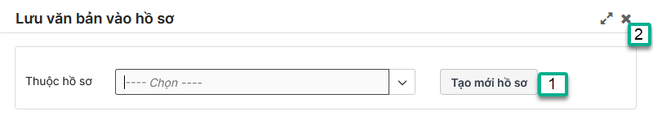

Menu Tra cứu văn bản

Xem danh sách văn bản
a. Mục đích, ý nghĩa của chức năng:
- Hệ thống hiển thị danh sách tất cả các văn bản mà người dùng là người tạo, là người tham gia trong luồng ký văn bản
- Tác nhân: Người dùng được phân quyền chức năng.
b. Các bước thực hiện:
- Bước 1: Người dùng Đăng nhập thành công với tài khoản được phân quyền vào chức năng -> Vào menu Văn bản đi -> Tra cứu văn bản
=> Hệ thống hiển thị màn hình danh sách văn bản theo trạng thái đã chọn. Cho phép người dùng tìm kiếm và xem danh sách văn bản thuộc quyền quản lý người dùng đăng nhập như sau:
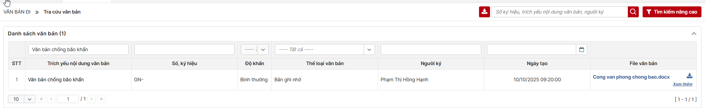Hình 1. Màn hình Danh sách tra cứu văn bản
- Bước 2: Nhập dữ liệu vào thanh Tìm kiếm nhanh -> Nhấn icon -> Hiển thị danh sách văn bản ban hành theo dữ liệu tìm kiếm
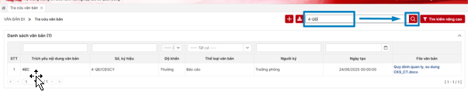
- Bước 3: Tại màn Danh sách văn bản -> Nhấn vào nút [Tìm kiếm nâng cao] -> Hiển thị các trường thông tin tìm kiếm nâng cao -> Nhập dữ liệu vào các trường thông tin tin tìm kiếm -> Nhấn nút -> Danh sách văn bản sẽ hiển thị các văn bản dự thảo theo các thông tin tìm kiếm đã nhập
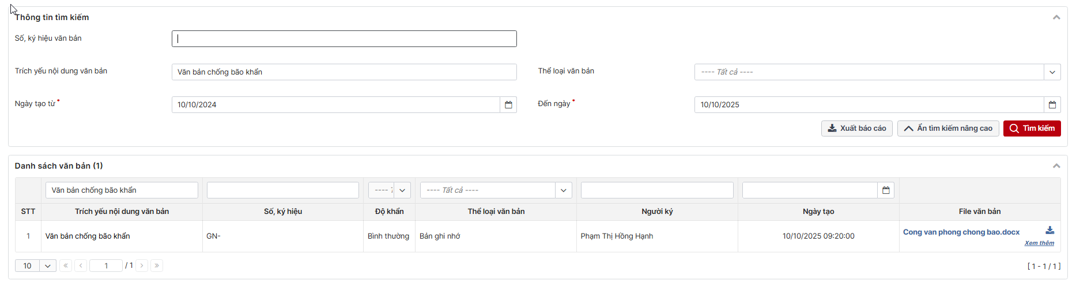
- Bước 4: Tại màn Danh sách văn bản -> Nhấn vào ô tiêu đề cột -> Nhập dữ liệu vào các trường thông tin tin tìm kiếm -> Nhấn nút Enter -> Danh sách văn bản sẽ hiển thị các văn bản dự thảo theo các thông tin tìm kiếm đã nhập
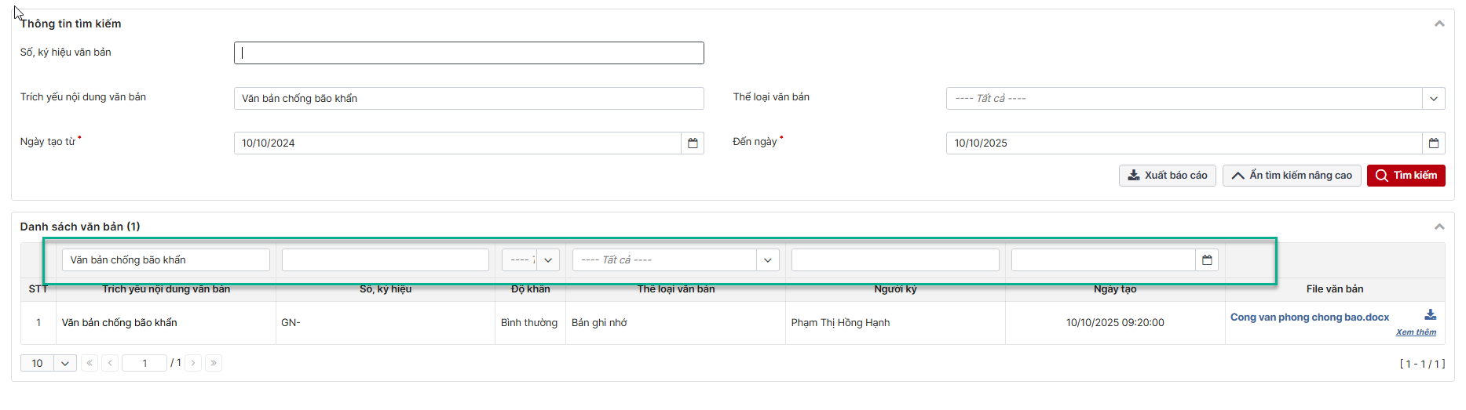

Xem chi tiết văn bản
a. Mục đích, ý nghĩa của chức năng:
- Hệ thống cho phép người dùng thực hiện xem chi tiết văn bản tra cứu.
- Tác nhân: Người dùng được phân quyền chức năng.
b. Các bước thực hiện:
- Bước 1: Người dùng đăng nhập thành công với tài khoản được phân quyền vào chức năng -> Vào menu Văn bản đi -> Tra cứu văn bản -> Cick xem chi tiết 1 văn bản cụ thể => Hệ thống hiển thị màn hình Xem thông tin chi tiết văn bản như sau: 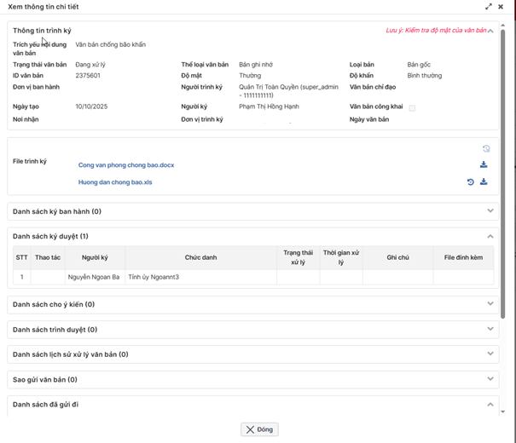 Hình 1. Xem chi tiết văn bản đi

Đọc file văn bản pdf/ word/ excel đính kèm
Bước 1: Người dùng chọn chức năng Văn bản đi>> Tra cứu văn bản
Bước 2: Nhấn vào nút như khoanh ở ảnh bên dưới
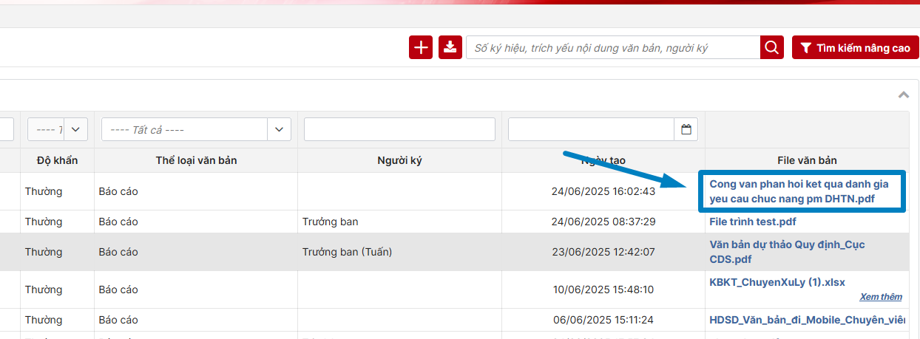
Bước 3: Người dùng chọn ô số 1 ảnh bên trên để xem thêm danh sách nhiều tài liệu đính kèm như ảnh bên dưới
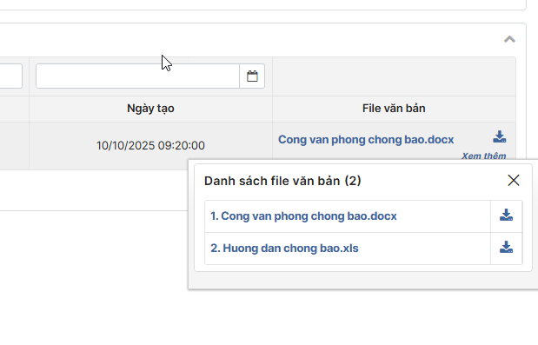
Bước 4: Người dùng chọn tài liệu để đọc tài liệu, màn hình hiển thị:
- Click chọn để đóng popup và quay lại màn danh sách văn bản
- Click chọn để mở rộng vùng đọc văn bản

Xem biểu đồ luồng ký
a. Mục đích, ý nghĩa của chức năng:
- Hệ thống cho phép người dùng xem biểu đồ luồng ký
- Tác nhân: Người dùng được phân quyền chức năng.
b. Các bước thực hiện:
- Bước 1: Người dùng Đăng nhập thành công với tài khoản được phân quyền vào chức năng -> Vào menu Văn bản đi -> Chọn tab Tra cứu văn bản -> Nhấn vào 1 văn bản cụ thể => Hệ thống hiển thị màn hình nội dung chi tiết văn bản đó -> Nhấn nút
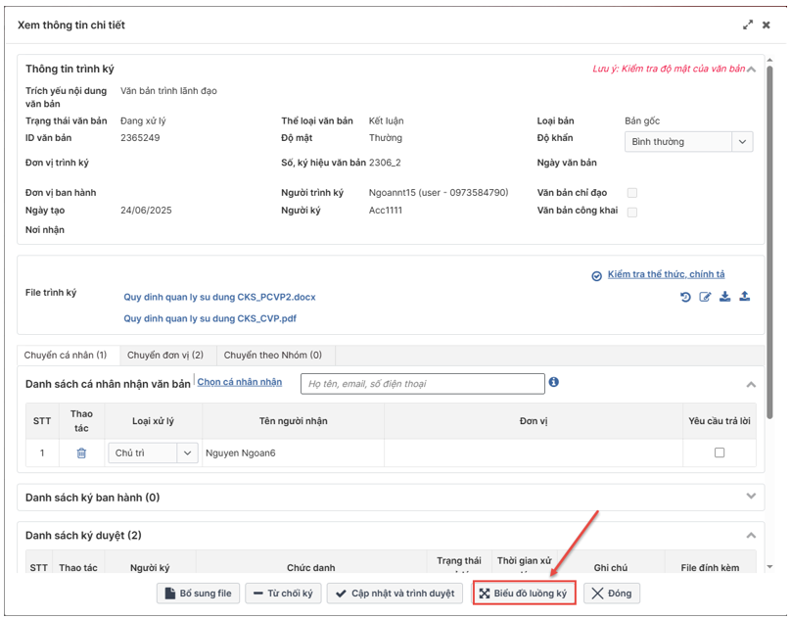
Hình 1. Thao tác tại màn Chi tiết văn bản
- Bước 2: Hiển thị popup biểu đồ luồng ký
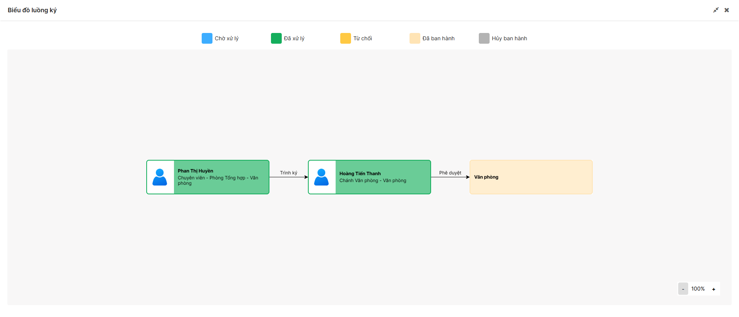
Hình 2. Popup biểu đồ luồng ký
- Nút : Thực hiện đóng popup, quay lại màn trước đó (Danh sách Văn bản trình duyệt Chưa xử lý/Đã xử lý/Đã từ chối)
Nhấn : Thực hiện mở full màn

Xuất báo cáo
a. Mục đích, ý nghĩa của chức năng:
- Cho phép người đăng nhập có thể thực hiện xuất báo cáo
- Tác nhân: Người dùng được phân quyền chức năng.
b. Các bước thực hiện:
- Bước 1: Đăng nhập thành công với tài khoản được phân quyền vào chức năng -> Vào menu Văn bản đi -> Chọn tab Dự thảo-> Nhấn icon => Thực hiện xuất báo cáo theo đúng danh sách văn bản
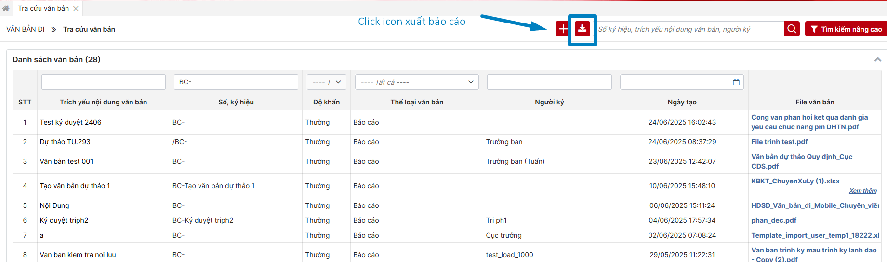
Hình 1: Các thao tác
- Hệ thống thực hiện xuất file xuống máy tính cho người dùng

PHỤ LỤC
N/A

